UGV – Centro Universitário
Curso Bacharelado em Engenharia de Software – 4º Período
TRILEDU
Plataforma de Gestão Escolar
DOCUMENTO DE VISÃO
Ana Vitória Basniak
Felipe Bernardino Silva
Gabriel Henrique Libmann
Igor Andriel Hetman
Luana Gabrielly Pszymus
Natali Lascoski
Rafael Roiek Correa
União da Vitória – PR
06 de junho de 2025 (revisado em outubro de 2026)
Status do projeto: fase de documentação e prototipação. O software ainda não foi desenvolvido.

Sumário

1. Introdução

1.1 Propósito
O presente documento tem como propósito descrever a visão geral da plataforma Triledu, voltada à gestão escolar, especificando seus objetivos, escopo, usuários envolvidos e restrições iniciais. Este documento servirá como guia para todos os stakeholders do projeto, incluindo equipe técnica, gestores, professores, alunos e responsáveis, fornecendo um entendimento comum sobre o sistema que será construído.

1.2 Escopo
A plataforma de gestão escolar tem como escopo principal integrar, em um único ambiente digital, os processos administrativos, pedagógicos e comunicacionais de uma instituição de ensino. O sistema contemplará módulos para cadastro de alunos, turmas e professores, gestão de notas e frequência, comunicação entre escola e responsáveis, emissão de relatórios e acompanhamento do desempenho escolar. O projeto busca reduzir a burocracia, aumentar a eficiência da gestão e melhorar a interação entre os diferentes perfis de usuários.
Situação atual: até esta data foram produzidos o Documento de Visão, a modelagem UML e protótipos de tela. A implementação do software ainda não foi iniciada.

1.3 Definições, acrônimos e abreviações
- SGE – Sistema de Gestão Escolar.
- Stakeholder – Parte interessada no projeto (usuário final, cliente, gestor ou equipe técnica).
- RF – Requisitos Funcionais.
- RNF – Requisitos Não Funcionais.
- RA – Registro Acadêmico.
- MEC – Ministério da Educação.
- EAD – Ensino a Distância.
- TI – Tecnologia da Informação.
- PDF – Portable Document Format (formato de documento portátil).
- LGPD – Lei Geral de Proteção de Dados (Lei nº 13.709/2018).
- ECA – Estatuto da Criança e do Adolescente (Lei nº 8.069/1990).
- ISO, CMM, UL – Padrões de qualidade e segurança internacionais.
- TCP/IP, ISDN – Padrões de comunicação de rede.
- Banco de dados – Local onde ficam armazenadas as informações.
- Back-end – Parte “invisível” do sistema, responsável pela lógica e pelo banco de dados.
- Front-end – Parte “visível” do sistema, interface usada pelos usuários.
- Scripts – Pequenos programas usados para automatizar tarefas.
- Validação de dados – Conferência automática para evitar erros ou duplicações de informações.
- Backup – Cópia de segurança dos dados.
- Logs – Registros automáticos de atividades do sistema.

1.4 Referências
- PRESSMAN, Roger S.; MAXIM, Bruce R. Engenharia de software. Grupo A, 2021. E-book. ISBN 9786558040118.
- RUBIN, Kenneth S. Scrum essencial: um guia prático para o mais popular processo ágil. Alta Books, 2017. E-book. ISBN 9788550804118.
- LEDUR, Cleverson L. Análise e Projeto de Sistemas. Grupo A, 2018. E-book. ISBN 9788595021792.
- LARMAN, Craig. Utilizando UML e Padrões: uma introdução à análise e ao design orientados a objetos e ao desenvolvimento iterativo. 3. ed. Porto Alegre: Bookman, 2007.
- WAZLAWICK, Raul Sidnei. Análise e design orientados a objetos para sistemas de informação. 2. ed. Rio de Janeiro: Elsevier, 2014.
- GAUSE, Donald; WEINBERG, Gerald. Exploring Requirements: Quality Before Design. New York: Dorset House, 1989.
- LEVY, Jaime. Estratégia de UX: técnicas de estratégia de produto para criar soluções digitais inovadoras. 2. ed. São Paulo: Novatec, 2023.
- OLIVEIRA, Cláudio Luís V.; ZANETTI, Humberto Augusto P. Javascript descomplicado: programação para web, IoT e dispositivos móveis. Saraiva, 2020. E-book. ISBN 9788536533100.
- IEPSEN, Edécio Fernando. Lógica de programação e algoritmos com JavaScript. 2. ed. São Paulo: Novatec, 2022.
- SILVA, Luiz F. C.; RIVA, Aline D.; ROSA, Gabriel A.; et al. Banco de Dados Não Relacional. Grupo A, 2021. E-book. ISBN 9786556901534.
- SILBERSCHATZ, Abraham. Sistema de Banco de Dados. Grupo GEN, 2020. E-book. ISBN 9788595157552.
- PICHETTI, Roni F.; VIDA, Edinilson S.; CORTES, Vanessa S. M. P. Banco de dados. Grupo A, 2021. E-book. ISBN 9786556900186.

1.5 Visão geral
Este documento está estruturado para fornecer uma visão completa do sistema de gestão escolar. A Seção 2 apresenta o posicionamento do produto, incluindo os problemas atuais e a justificativa para a criação do sistema. A Seção 3 descreve os stakeholders e perfis de usuários. A Seção 4 detalha a visão geral do produto. A Seção 5 lista os recursos (requisitos) e traz os diagramas e protótipos. As Seções 6 e 7 tratam das restrições e das faixas de qualidade. As Seções 8 a 12 abordam precedência e prioridade, outros requisitos, documentação, atributos dos recursos e cronograma.

2. Posicionamento

2.1 Oportunidade de negócios
A melhoria contínua dos sistemas de gestão escolar passa pela análise detalhada dos desafios e limitações das soluções atuais. Identificar os problemas existentes permite desenvolver estratégias eficazes para otimizar o desempenho do sistema, tornando-o mais eficiente e alinhado às necessidades das instituições de ensino. Com o crescimento do setor educacional, impulsionado pela expansão de escolas, cursos e faculdades, nas modalidades presencial e a distância (EAD), é essencial contar com um sistema de gestão capaz de integrar e oferecer os serviços tecnológicos necessários. Dessa forma, a modernização dessas plataformas contribui para uma gestão mais ágil, organizada e inovadora.

2.2 Instrução do problema
A gestão eficiente de uma instituição de ensino depende diretamente da confiabilidade e da usabilidade de seu sistema de gestão escolar. No entanto, muitas plataformas enfrentam desafios que comprometem seu desempenho e prejudicam as atividades acadêmicas e administrativas. Falhas recorrentes e avarias estão entre os problemas mais críticos, afetando a estabilidade da plataforma e interrompendo o fluxo de trabalho de alunos, professores e gestores.
Além da instabilidade, a usabilidade também é um obstáculo. Interfaces pouco intuitivas dificultam a navegação e exigem tempo de adaptação prolongado. O problema se agrava quando a falta de suporte técnico ágil impede a rápida resolução de dificuldades, prolongando períodos de inatividade e frustrando os usuários.
Outro desafio relevante é a limitação de acesso por dispositivos móveis. Em um cenário em que a mobilidade é essencial para a rotina acadêmica, a falta de compatibilidade com smartphones e tablets restringe o acompanhamento de informações por professores, alunos e responsáveis. Além disso, a dificuldade em localizar documentos e registros acadêmicos compromete a organização dos processos escolares, tornando as tarefas rotineiras mais demoradas e burocráticas.
Diante desses desafios, torna-se essencial desenvolver uma solução que garanta estabilidade e bom funcionamento e que ofereça uma experiência intuitiva e acessível, com melhorias na interface, suporte técnico eficiente e integração com dispositivos móveis, construindo um ambiente digital mais moderno, ágil e alinhado às necessidades educacionais atuais.

2.3 Instrução de posição do produto
Para as instituições de ensino, o Triledu é uma plataforma digital de gestão escolar que oferece interface intuitiva, compatibilidade com dispositivos móveis e automação de processos essenciais, garantindo maior eficiência e acessibilidade em comparação com os sistemas atuais.

3. Descrições da Parte Interessada e do Usuário

3.1 Demográficos de mercado
A adoção de plataformas de gestão escolar tem apresentado crescimento significativo, impulsionada pela necessidade de modernização dos processos administrativos e acadêmicos e pela busca por soluções eficazes de comunicação entre escolas, alunos e responsáveis. O projeto busca atender a uma demanda clara e crescente do setor educacional, contemplando instituições públicas e privadas.
O público-alvo é composto por gestores escolares, professores, responsáveis legais e alunos, sem distinção de gênero. A faixa etária é variada: profissionais da secretaria e gestores entre 25 e 60 anos, professores entre 22 e 55 anos, responsáveis entre 25 e 50 anos e alunos entre 6 e 18 anos na educação básica, podendo chegar a 24 anos no ensino técnico.
Quanto à escolaridade, gestores e profissionais da secretaria geralmente possuem ensino superior completo ou em andamento (Administração, Pedagogia ou afins); os professores possuem licenciatura; os responsáveis têm, em sua maioria, ensino médio ou superior completo; e os alunos cursam o ensino fundamental, médio ou técnico.
A renda familiar varia conforme o tipo de instituição: nas escolas privadas, a renda média situa-se entre três e dez salários mínimos; nas públicas, é mais diversificada, geralmente entre um e cinco. O público concentra-se em áreas urbanas e suburbanas, com maior acesso à internet e a tecnologias móveis, havendo perspectiva de expansão para regiões semiurbanas. A maioria dos usuários tem alto acesso a dispositivos móveis e computadores e habilidades digitais em nível básico a intermediário, o que exige uma plataforma intuitiva, de fácil utilização e com interface acessível.
O mercado educacional brasileiro oferece um cenário promissor. Segundo dados do INEP citados pela equipe, existem no país mais de 180 mil instituições de ensino e aproximadamente 47 milhões de estudantes. (Recomenda-se, antes da publicação, confirmar esses números e citar a fonte e o ano do levantamento.) A tendência é de continuidade do crescimento do mercado de tecnologia educacional, acentuado no período pós-pandemia, com potencial para atender diretamente mais de 20 mil instituições privadas e impactar o setor público por meio de parcerias ou soluções adaptadas. As tendências mais relevantes incluem a digitalização de processos escolares, o aumento de investimentos em tecnologias de gestão educacional e a demanda por plataformas responsivas com comunicação integrada.
Quanto à reputação, por se tratar de uma solução em desenvolvimento, a imagem no mercado ainda está sendo construída; a intenção é posicioná-la como moderna, acessível, confiável e intuitiva. Existem plataformas consolidadas, como SAE Digital, Sponte e Escolaweb, reconhecidas por sua robustez, mas há relatos de insatisfação com a complexidade de uso, a falta de flexibilidade para instituições menores, os altos custos e a demora no suporte. A proposta é oferecer uma alternativa que se destaque pela simplicidade, suporte eficiente, preço competitivo e capacidade de adaptação a instituições de diferentes portes, de pequenas escolas a grandes redes. Assim, o produto contribui para os objetivos estratégicos da organização ao promover a inovação no setor educacional, simplificar a gestão acadêmica, aumentar a produtividade administrativa e fortalecer a comunicação com a comunidade escolar.

3.2 Resumo da parte interessada
Nome | Representa | Função
Equipe de Desenvolvimento | Ana Vitória Basniak, Felipe Bernardino Silva, Gabriel Henrique Libmann, Igor Andriel Hetman, Luana Gabrielly Pszymus, Natali Lascoski e Rafael Roiek Correa | Projetar, documentar, desenvolver (front-end, back-end e banco de dados), testar e entregar a aplicação.
Profissional da Educação | Consultoria pedagógica do projeto | Orientar processos educacionais, validar requisitos pedagógicos e apoiar os testes de usabilidade.
Direção Escolar / Mantenedora | Equipe diretiva e administrativa da instituição | Definir o escopo, validar funcionalidades e analisar resultados e indicadores.
Secretaria Escolar | Profissionais administrativos da instituição | Participar do levantamento de requisitos e da homologação das funcionalidades administrativas.
Coordenação de Suporte | Equipe de atendimento aos usuários | Atender chamados, orientar o uso, registrar ocorrências e produzir materiais de apoio.

3.3 Resumo do usuário
Nome | Descrição | Parte interessada
Professor | Lança chamadas, notas e avaliações, publica atividades e planos de aula e se comunica com os responsáveis. | Direção Escolar / Mantenedora
Aluno | Consulta boletim, calendário, frequência, materiais e comunicados; envia tarefas. | Direção Escolar / Mantenedora
Responsável | Acompanha boletim, frequência, avisos e eventos; mantém dados atualizados. | Direção Escolar / Mantenedora
Secretaria Escolar | Gerencia matrículas, turmas, documentos, frequência e comunicação institucional. | Secretaria Escolar
Gestor Escolar | Acompanha indicadores, supervisiona processos e gera relatórios gerenciais. | Direção Escolar / Mantenedora
Equipe Técnica | Desenvolve, testa, corrige e evolui a plataforma. | Equipe de Desenvolvimento
Equipe de Suporte | Atende usuários, registra ocorrências e mantém a base de conhecimento. | Coordenação de Suporte

3.4 Ambiente do usuário
- Quantas pessoas estão envolvidas na tarefa? Está sendo alterado? Atualmente, a equipe de desenvolvimento (sete integrantes) e uma profissional da educação. Não houve alterações neste grupo até o momento.
- Quanto tempo leva um ciclo de tarefa? As atualizações do projeto são realizadas quinzenalmente; cada ciclo de atividade segue esse intervalo.
- Quais restrições de ambiente afetam o projeto? Não há restrições no momento. Os integrantes atuam de forma remota ou presencial, conforme a necessidade.
- Quais plataformas de sistema estão em uso? Há plataformas futuras planejadas? Nenhuma plataforma está em uso; o projeto está em fase inicial. Está planejada uma aplicação web responsiva, com possível versão em aplicativo móvel (Android e iOS).
- Que outros aplicativos estão em uso? É necessária integração? Não há uso de outros aplicativos nem necessidade de integração neste momento. Integrações futuras estão descritas na seção 4.1.

3.5 Perfis das partes interessadas
Representante | Tipo / Atuação | Responsabilidades | Critérios de sucesso e desafios
Luana Gabrielly Pszymus | Equipe de desenvolvimento – front-end e documentação técnica | Implementar a interface e organizar a documentação de uso da aplicação. | Sucesso: alto nível de usabilidade e acessibilidade plena. Desafios: prazos curtos para testes, ajustes rápidos e alinhamento constante com a equipe.
Ana Vitória Basniak | Equipe de desenvolvimento – documentação e apoio ao front-end | Elaborar a documentação técnica e apoiar a implementação da interface. | Sucesso: documentação correta, completa e alinhada à aplicação. Desafios: alinhar documentação e desenvolvimento em prazos curtos; revisão técnica constante.
Gabriel Henrique Libmann | Equipe de desenvolvimento – back-end e front-end | Programar as funcionalidades e integrar as camadas da aplicação. | Sucesso: estrutura de programação correta e funcional, conforme os requisitos. Desafios: conciliar prazos curtos e complexidade; testes frequentes na integração.
Igor Andriel Hetman | Equipe de desenvolvimento – back-end e front-end | Programar as funcionalidades e integrar as camadas da aplicação. | Sucesso: estrutura de programação correta e funcional, conforme os requisitos. Desafios: conciliar prazos curtos e complexidade; testes frequentes na integração.
Natali Lascoski | Equipe de desenvolvimento – back-end e banco de dados | Modelar, estruturar e manter o banco de dados com armazenamento seguro e eficiente. | Sucesso: banco de dados correto, com desempenho e integridade. Desafios: grande volume de dados, desempenho das consultas e compatibilidade entre camadas.
Rafael Roiek Corrêa | Equipe de desenvolvimento – back-end | Desenvolver a estrutura funcional e a integração com o banco de dados. | Sucesso: funcionalidades completas e sistema em pleno funcionamento. Desafios: correção de falhas em tempo hábil, integração entre módulos e estabilidade nos testes.
Felipe Bernardino Silva | Equipe de desenvolvimento – back-end e banco de dados | Desenvolver a lógica do sistema e modelar/manter o banco de dados. | Sucesso: funcionalidades e estrutura de dados completas, com integridade e desempenho. Desafios: dados complexos, integração entre camadas e limitações de tempo para testes.
Profissional da Educação | Apoio pedagógico | Orientar processos educacionais, colaborar nas funcionalidades pedagógicas e validar conteúdos. | Sucesso: adequação do sistema às rotinas educacionais. Desafios: alinhar necessidades pedagógicas e soluções tecnológicas; clareza na comunicação entre áreas.
Observação: nos perfis originais, os integrantes da equipe eram classificados como “administrador(a) de sistema”. Como esse termo designa um perfil de uso da plataforma, optou-se por descrever o papel de cada integrante na equipe de desenvolvimento.

3.6 Perfis do usuário
Usuário | Tipo e responsabilidades | Critérios de sucesso | Envolvimento, entregas e desafios
Professor | Intermediário a especialista. Registra chamadas, lança notas e avaliações, atualiza conteúdos e comunica-se com responsáveis. | Facilidade e agilidade nas tarefas; economia de tempo e melhor organização e comunicação. | Valida requisitos e testa usabilidade. Entrega relatórios de desempenho, notas e chamadas. Desafios: adaptação a novas tecnologias, interfaces intuitivas e proficiência digital variável (pode exigir treinamento).
Aluno | Novato a intermediário. Consulta boletins, calendário, materiais, atividades e comunicados; envia tarefas. | Facilidade de acesso e clareza da interface; autonomia para acompanhar o desempenho. | Testes de usabilidade e feedback. Entrega tarefas pelo sistema. Desafios: pouca familiaridade digital (mais jovens) e limitações de internet ou dispositivos.
Responsável | Novato. Acompanha boletins, frequência, avisos, eventos e andamento pedagógico; mantém dados atualizados. | Transparência, navegação simples e rapidez nos comunicados; confiança no acompanhamento escolar. | Uso contínuo e sugestões. Entrega confirmações de leitura e atualização de cadastros. Desafios: baixa familiaridade, dificuldades de login e necessidade de interface extremamente simples.
Secretaria Escolar | Intermediário. Gerencia matrículas, turmas, documentos, frequência e comunicação institucional. | Eficiência, automação de tarefas repetitivas e confiabilidade dos dados. | Participa do levantamento de requisitos à homologação. Entrega certificados, históricos, relatórios de matrícula e frequência. Desafios: relatórios personalizados, fluxos automatizados e integração com processos internos.
Gestor Escolar | Especialista. Acompanha indicadores, supervisiona processos, valida informações e gera relatórios. | Relatórios claros, dashboards rápidos e segurança dos dados. | Define escopo e valida funcionalidades. Entrega relatórios gerenciais e dashboards. Desafios: informações consolidadas e flexíveis, filtros, exportação e visualização analítica.
Equipe Técnica | Especialista. Desenvolve, testa e corrige; implementa melhorias e garante a estabilidade. | Qualidade técnica, desempenho, tempo de resposta e ausência de erros críticos. | Presente da concepção à entrega contínua. Entrega releases, documentação técnica, logs e scripts. Desafios: mudanças de escopo sem aviso, ambientes de teste incompletos e pouco feedback dos usuários.
Equipe de Suporte | Técnico-intermediário. Atende chamados, esclarece dúvidas, encaminha erros e produz materiais de apoio. | Menor tempo de resposta, alta resolução no primeiro contato e satisfação do usuário. | Entra nas fases de testes e segue na operação. Entrega relatórios, estatísticas, tutoriais e base de conhecimento. Desafios: falta de documentação, treinamentos limitados e poucos recursos para casos complexos.

3.7 Principais necessidades da parte interessada ou do usuário
Problema | Motivo | Solução atual | Solução desejada | Imp. (1–5) | Prioridade
Comunicação pais/escola | Dificuldade na troca de informações claras | Avisos impressos ou comunicados esporádicos | Canal digital direto e acessível entre pais e escola | 5 | Alta
Integração das atividades pedagógicas | Atividades em diferentes plataformas | Organização manual | Sistema unificado com calendário e gerenciamento de atividades | 4 | Alta
Interface e conexão afetam o uso | Interface pesada e dependência de boa conexão | Interface web sem otimização | Interface leve e responsiva, com modo offline para instabilidade | 4 | Média
Padrão MEC e interoperabilidade | MEC exige integração e envio de dados padronizados | Exportação manual de dados | Compatibilidade com padrão MEC e exportação automática | 5 | Alta
Sobrecarga do servidor em horários de pico | Muitos acessos simultâneos | Recarregamento manual | Escalabilidade automática e balanceamento de carga | 4 | Alta
Acesso às notas por app ou site | Falta de centralização e login instável | Notas em boletins físicos | Consulta de notas via app/site com autenticação segura | 5 | Alta
Notificação de desempenho aos pais | Comunicação falha sobre rendimento | Relatórios periódicos em papel | Notificações automáticas com desempenho e alertas personalizados | 4 | Média
Evasão escolar e comunicação com base no ECA | Escola não informa imediatamente os responsáveis | Monitoramento por planilhas | Alerta automático sobre faltas para pais e conselhos tutelares | 5 | Alta
Compatibilidade entre sistemas | App otimizado apenas para um sistema | Funciona parcialmente em ambos | Aplicativo totalmente compatível com Android e iOS | 4 | Média

3.8 Alternativas e concorrência
Alternativa | Descrição | Pontos fortes | Pontos fracos
Sponte | Gestão educacional com foco em escolas particulares | Interface moderna, controle de frequência, notas, financeiro, app para pais | Custo elevado, pouco personalizável, suporte limitado a escolas públicas
SAE Digital | Solução voltada à gestão pedagógica integrada | Conteúdo alinhado à BNCC, integração com ensino híbrido | Foco mais pedagógico que administrativo; menos recursos de gestão escolar
i-Educar (open source) | Sistema público gratuito para gestão escolar | Código aberto, personalizável, sem custo de licença | Exige equipe técnica, curva de aprendizado, atualizações manuais
Google Workspace for Education | Ferramentas Google aplicadas ao ambiente escolar | Gratuito para instituições, fácil adoção, conhecido pelos professores | Não é um sistema de gestão completo; depende de configurações paralelas
Desenvolvimento interno | Sistema sob medida feito pela própria instituição | Controle total dos requisitos e adaptação plena | Alto custo e tempo de desenvolvimento; manutenção contínua
Moodle com extensões | Plataforma educacional adaptável com plugins | Flexível, bem documentada, gratuita | Exige personalização, pouco intuitiva, foco principal em EAD
TOTVS – Linha Educacional | Solução robusta para instituições públicas e privadas | Módulos integrados de matrícula, notas, financeiro, biblioteca etc. | Custo alto, curva de aprendizado longa, excesso de funcionalidades para escolas menores
Manter o status atual (planilhas e cadernos) | Documentos físicos e digitais não integrados | Nenhum custo adicional; familiaridade com o processo | Falta de integração, risco de perda de dados, dificuldade de comunicação e controle

4. Visão Geral do Produto
Esta seção apresenta uma visão de alto nível das capacidades do sistema, seu posicionamento em relação a outros sistemas, suas principais funções e as condições que afetam seu funcionamento.

4.1 Perspectiva do produto
O sistema de gestão escolar é uma aplicação web responsiva, acessível em navegadores e dispositivos móveis, projetada para centralizar as operações administrativas, pedagógicas e de comunicação em uma única plataforma. O produto é independente, mas pode ser integrado a sistemas externos:
- Sistemas das Secretarias de Educação / MEC: envio de dados acadêmicos, estatísticas e relatórios oficiais.
- Ambientes Virtuais de Aprendizagem (AVA), como Google Classroom ou Moodle, para complementar atividades pedagógicas online.
- Sistemas financeiros/bancários: emissão de boletos, controle de mensalidades e pagamentos.
- Serviços de autenticação: Single Sign-On (SSO), Google ou Microsoft, para facilitar o acesso de alunos e professores.
A arquitetura segue o modelo cliente-servidor: o cliente (front-end) é a interface web e mobile; o servidor (back-end) processa as regras de negócio, integra-se ao banco de dados e comunica-se com serviços externos. O banco de dados será relacional (PostgreSQL) e, em casos específicos, não relacional (NoSQL) para dados mais dinâmicos, como registros de atividades e comunicação instantânea.

4.2 Resumo das capacidades
Benefício para o cliente | Recursos de suporte
Alunos e responsáveis acompanham em tempo real notas, frequência e comunicados. | Painel personalizado por usuário, notificações automáticas e integração com dispositivos móveis.
Professores têm maior agilidade no registro de notas, presenças e atividades. | Interfaces intuitivas para avaliações, integração com planilhas e diário de classe digital.
A secretaria reduz o retrabalho e centraliza documentos e dados escolares. | Gestão automatizada de matrículas, emissão de boletins, relatórios e documentos oficiais.
Gestores têm visão clara e estratégica do desempenho escolar e administrativo. | Relatórios analíticos, dashboards com indicadores e exportação de dados.
A comunicação entre escola e famílias torna-se mais rápida e organizada. | Mensageria interna, comunicados, mural digital e integração com e-mail/SMS.
Controle eficiente da parte financeira da instituição. | Módulo de cobranças, boletos, controle de inadimplência e integração com bancos.
Suporte técnico e pedagógico acessível e contínuo. | Base de conhecimento, tutoriais integrados e canal de suporte via chat/FAQ.

4.3 Suposições e dependências
Caso alguma das condições abaixo seja alterada, será necessária a revisão deste documento.
- Infraestrutura tecnológica: a instituição dispõe de internet estável e equipamentos compatíveis (computadores, tablets e smartphones).
- Navegadores e sistemas operacionais: dependência dos principais navegadores (Chrome, Firefox, Edge) e sistemas operacionais amplamente utilizados.
- Serviços de terceiros: gateways de pagamento, e-mail e notificações push.
- Capacitação dos usuários: professores, alunos, gestores e demais usuários receberão treinamento básico.
- Segurança e LGPD: adesão às normas de proteção de dados e boas práticas de segurança, pela plataforma e pelas instituições.
- Suporte técnico: haverá equipe de suporte e manutenção preventiva.
- Ambiente escolar: a escola lançará notas, frequência e comunicados de forma consistente, garantindo a confiabilidade dos dados.

4.4 Custo e precificação
- Modelo de precificação: assinatura ajustada ao porte da instituição e à quantidade de alunos cadastrados.
- Infraestrutura: servidores em nuvem, com custo recorrente de operação.
- Manutenção e suporte: recursos para equipe de suporte e manutenção evolutiva.
- Capacitação: materiais de treinamento e suporte inicial para professores, gestores e equipe administrativa.
- Integrações: gateways de pagamento, e-mail e APIs de terceiros podem gerar custos de licenciamento e uso.
- Restrições orçamentárias: instituições menores podem ter limitações financeiras, o que exige precificação flexível e versões escalonadas.

4.5 Licenciamento e instalação
O licenciamento será baseado em uso autorizado por instituição, conforme o contrato de assinatura, com níveis de licença de acordo com o número de alunos e os recursos contratados. Todas as licenças estarão vinculadas a políticas de segurança que asseguram confidencialidade e integridade dos dados escolares, respeitando a LGPD.
A plataforma será disponibilizada preferencialmente em ambiente web, reduzindo a necessidade de instalação local. Poderá ser prevista a disponibilização de aplicativos móveis, com processos de publicação e atualização nas lojas oficiais (Google Play e App Store). Criptografia de senhas, autenticação de usuários e gerenciamento de sessões serão tratados como parte do esforço de desenvolvimento.

5. Recursos do Produto
Esta seção lista os 31 requisitos identificados. Os campos “Origem” em que constava “0000” (sem referência real) foram substituídos por “—”. A prioridade foi padronizada em Alta, Média e Baixa.

5.1 Quadro-resumo dos requisitos
ID | Recurso | Tipo | Prioridade | Solicitante
REQ0001 | Nome de acesso (login) do usuário | Não funcional | Média | Setor de TI
REQ0002 | Senha de acesso dos usuários | Não funcional | Média | Setor de TI
REQ0003 | Boletim de notas dos alunos | Funcional | Alta | Coordenação
REQ0004 | Agenda de atividades | Funcional | Baixa | Coordenação
REQ0005 | Ocorrências (quebra das regras da escola) | Funcional | Baixa | Coordenação
REQ0006 | Informações de matrícula e dados do aluno | Funcional | Alta | Secretaria
REQ0007 | Grade de horários de professores e alunos | Funcional | Baixa | Coordenação
REQ0008 | Lista de alunos | Funcional | Alta | Secretaria
REQ0009 | Lista de funcionários | Funcional | Média | Recursos Humanos
REQ0010 | Turmas e alunos de cada turma | Funcional | Alta | Secretaria
REQ0011 | Quadro geral de avisos | Funcional | Baixa | Diretoria da Escola
REQ0012 | Emissão de relatórios | Funcional | Alta | Diretoria da Escola
REQ0013 | Emissão de certificados | Funcional | Média | Secretaria
REQ0014 | Frequência dos alunos | Funcional | Alta | Coordenação
REQ0015 | Plano de aula | Funcional | Média | Coordenação
REQ0016 | Backup | Não funcional | Média | Setor de TI
REQ0017 | Validação de dados (RA, CPF, e-mail) | Não funcional | Média | Setor de TI
REQ0018 | Criação de novo ano letivo | Funcional | Média | Secretaria
REQ0019 | Configuração do novo calendário (apenas Secretaria) | Funcional | Média | Secretaria
REQ0020 | Aviso de eventos escolares | Funcional | Média | Diretoria da Escola
REQ0021 | Efetuar matrícula | Funcional | Média | Secretaria
REQ0022 | Efetuar rematrícula | Funcional | Média | Secretaria
REQ0023 | Avaliações | Funcional | Média | Coordenação
REQ0024 | Solicitação de relatórios | Funcional | Média | Diretoria
REQ0025 | Acesso simultâneo de usuários | Não funcional | Média | Setor de TI
REQ0026 | Disponibilidade 24 horas | Não funcional | Média | Setor de TI
REQ0027 | Tempo de resposta | Não funcional | Média | Setor de TI
REQ0028 | Controle de acesso | Não funcional | Alta | Setor de TI
REQ0029 | Histórico de alterações | Não funcional | Média | Setor de TI
REQ0030 | Suporte a diferentes resoluções de tela | Não funcional | Média | Setor de TI
REQ0031 | Atalhos de teclado | Não funcional | Baixa | Usuários finais

5.2 Detalhamento dos requisitos

REQ0001 – Nome de acesso (login) do usuário
Tipo | Prioridade | Imutabilidade | Solicitante | Origem | Impacto arq.
Não funcional | Média | Baixa | Setor de TI | — | Baixo
Descrição: O login do usuário deverá ser um identificador único e inequívoco: e-mail cadastrado, RA (alunos) ou CPF (funcionários e responsáveis). O nome completo continuará sendo exibido no sistema, mas não será usado como credencial, para evitar conflitos entre homônimos.

REQ0002 – Senha de acesso dos usuários
Tipo | Prioridade | Imutabilidade | Solicitante | Origem | Impacto arq.
Não funcional | Média | Baixa | Setor de TI | — | Baixo
Descrição: A senha deverá conter no mínimo oito caracteres, incluindo letras maiúsculas e minúsculas, números e caracteres especiais. As senhas deverão ser armazenadas com criptografia (hash com salt) e nunca em texto puro.

REQ0003 – Boletim de notas dos alunos
Tipo | Prioridade | Imutabilidade | Solicitante | Origem | Impacto arq.
Funcional | Alta | Baixa | Coordenação | — | Baixo
Descrição: A área do boletim apresentará as notas obtidas pelo aluno em provas e trabalhos. As notas poderão ser organizadas de forma bimestral, trimestral ou semestral, conforme definido pela instituição. Os registros serão separados por disciplina e o cálculo da média seguirá os critérios da instituição. (Prioridade elevada de Baixa para Alta, por coerência com a necessidade nº 6 da seção 3.7, de importância 5.)

REQ0004 – Agenda de atividades
Tipo | Prioridade | Imutabilidade | Solicitante | Origem | Impacto arq.
Funcional | Baixa | Baixa | Coordenação | — | Baixo
Descrição: O sistema deverá permitir o cadastro na agenda das atividades escolares, incluindo tarefas, projetos e avaliações. Os alunos terão acesso para visualizar as atividades.

REQ0005 – Ocorrências (quebra das regras da escola)
Tipo | Prioridade | Imutabilidade | Solicitante | Origem | Impacto arq.
Funcional | Baixa | Baixa | Coordenação | — | Baixo
Descrição: A área de ocorrências registrará quebras das regras estabelecidas pela escola, incluindo infrações disciplinares. Cada ocorrência deverá conter a data, a descrição do ocorrido e, se aplicável, as medidas adotadas pela instituição.

REQ0006 – Informações de matrícula e dados do aluno
Tipo | Prioridade | Imutabilidade | Solicitante | Origem | Impacto arq.
Funcional | Alta | Alta | Secretaria | — | Baixo
Descrição: O sistema deverá armazenar e gerenciar as informações de matrícula dos alunos: dados pessoais (nome, data de nascimento, CPF, endereço, contato dos responsáveis), histórico acadêmico e status da matrícula. As informações deverão ser protegidas, garantindo integridade e confidencialidade, e apenas usuários autorizados poderão visualizá-las ou modificá-las, em conformidade com a LGPD.

REQ0007 – Grade de horários de professores e alunos
Tipo | Prioridade | Imutabilidade | Solicitante | Origem | Impacto arq.
Funcional | Baixa | Baixa | Coordenação | — | Baixo
Descrição: A área de Horários apresentará a grade de professores e alunos, incluindo períodos das aulas, disciplinas e docentes. A organização poderá seguir o formato diário ou semanal, conforme a instituição.

REQ0008 – Lista de alunos
Tipo | Prioridade | Imutabilidade | Solicitante | Origem | Impacto arq.
Funcional | Alta | Alta | Secretaria | — | Baixo
Descrição: O sistema deverá disponibilizar a lista de alunos matriculados, com consulta por nome, turma, série e status da matrícula, exibindo nome completo, número de matrícula e contato dos responsáveis. Somente usuários autorizados poderão visualizar e gerenciar esses dados.

REQ0009 – Lista de funcionários
Tipo | Prioridade | Imutabilidade | Solicitante | Origem | Impacto arq.
Funcional | Média | Alta | Recursos Humanos | — | Baixo
Descrição: O sistema deverá permitir cadastro, consulta e edição de funcionários, apresentando nome completo, cargo/função, setor, e-mail, telefone e situação (ativo/inativo), com busca por filtros (nome, cargo, setor).

REQ0010 – Turmas e alunos de cada turma
Tipo | Prioridade | Imutabilidade | Solicitante | Origem | Impacto arq.
Funcional | Alta | Alta | Secretaria | — | Baixo
Descrição: O sistema deverá permitir organizar e visualizar os alunos por turma, exibindo a lista de matriculados em cada uma, com busca por série, turno e ano letivo. Apenas usuários autorizados poderão visualizar e atualizar essas informações.

REQ0011 – Quadro geral de avisos
Tipo | Prioridade | Imutabilidade | Solicitante | Origem | Impacto arq.
Funcional | Baixa | Baixa | Diretoria da Escola | — | Baixo
Descrição: O Quadro Geral de Avisos divulgará comunicados da instituição (avisos administrativos, eventos, prazos, mudanças na grade, orientações gerais). Os avisos poderão ser categorizados por nível de importância (normal, importante, urgente) e direcionados a públicos específicos.

REQ0012 – Emissão de relatórios
Tipo | Prioridade | Imutabilidade | Solicitante | Origem | Impacto arq.
Funcional | Alta | Alta | Diretoria da Escola | — | Baixo
Descrição: O sistema deverá permitir a geração e exportação de relatórios acadêmicos e administrativos (listas de alunos, frequência, notas, matrículas e desempenho escolar) em PDF e Excel, acessíveis apenas a usuários autorizados. (Tipo corrigido de Não funcional para Funcional.)

REQ0013 – Emissão de certificados
Tipo | Prioridade | Imutabilidade | Solicitante | Origem | Impacto arq.
Funcional | Média | Média | Secretaria | — | Baixo
Descrição: A área de Emissão de Certificados permitirá gerar e disponibilizar certificados oficiais (conclusão de cursos, participação em eventos, atividades extracurriculares, premiações). Os certificados poderão ser acessados por alunos e responsáveis conforme as permissões da instituição.

REQ0014 – Frequência dos alunos
Tipo | Prioridade | Imutabilidade | Solicitante | Origem | Impacto arq.
Funcional | Alta | Baixa | Coordenação | — | Baixo
Descrição: A área de Frequência permitirá registrar e acompanhar a presença dos estudantes, de forma diária e por disciplina, registrando presenças, faltas e justificativas. A justificativa será aceita apenas nos casos previstos pelas normas da instituição (atestado médico, eventos oficiais, falecimento de familiar próximo e outras situações comprovadas). As informações ficarão disponíveis a alunos, responsáveis e equipe pedagógica conforme as permissões, e o sistema poderá gerar relatórios periódicos e alertas de faltas. (Prioridade elevada de Baixa para Alta, por coerência com a necessidade nº 7 da seção 3.7, de importância 5.)

REQ0015 – Plano de aula
Tipo | Prioridade | Imutabilidade | Solicitante | Origem | Impacto arq.
Funcional | Média | Média | Coordenação | — | Baixo
Descrição: O sistema deverá permitir que professores criem, editem e gerenciem planos de aula (conteúdos, objetivos, metodologias e avaliações), organizados por disciplina, turma e período letivo, com opção de compartilhamento entre docentes e coordenação pedagógica. (Solicitante corrigido de Secretaria para Coordenação.)

REQ0016 – Backup
Tipo | Prioridade | Imutabilidade | Solicitante | Origem | Impacto arq.
Não funcional | Média | Baixa | Setor de TI | — | Baixo
Descrição: O sistema deverá realizar backups automáticos e programados dos dados (registros acadêmicos, históricos e administrativos), sem afetar o desempenho, armazenados com segurança e controle de integridade, permitindo restauração rápida em caso de falha ou perda de dados.

REQ0017 – Validação de dados (RA, CPF, e-mail)
Tipo | Prioridade | Imutabilidade | Solicitante | Origem | Impacto arq.
Não funcional | Média | Baixa | Setor de TI | — | Baixo
Descrição: O sistema deverá validar os dados inseridos, com foco no Registro Acadêmico (RA), garantindo que cada RA seja único e verificando o formato de CPF e e-mail. Em caso de dados duplicados ou inválidos, o usuário deverá ser alertado e solicitado a corrigir antes de prosseguir.

REQ0018 – Criação de novo ano letivo
Tipo | Prioridade | Imutabilidade | Solicitante | Origem | Impacto arq.
Funcional | Média | Baixa | Secretaria | — | Baixo
Descrição: O sistema deverá permitir a criação automatizada de um novo ano letivo, preservando as informações dos anos anteriores (notas, frequência e matrículas) e transferindo os alunos para as turmas correspondentes, com configuração de novos períodos sem perda de histórico. (Tipo corrigido para Funcional; solicitante corrigido para Secretaria.)

REQ0019 – Configuração do novo calendário (apenas Secretaria)
Tipo | Prioridade | Imutabilidade | Solicitante | Origem | Impacto arq.
Funcional | Média | Baixa | Secretaria | — | Baixo
Descrição: O sistema deverá possibilitar à Secretaria configurar o calendário letivo (início e término das aulas, feriados, recessos e eventos). A configuração será restrita à Secretaria e poderá ser ajustada ao longo do ano. (Tipo corrigido para Funcional.)

REQ0020 – Aviso de eventos escolares
Tipo | Prioridade | Imutabilidade | Solicitante | Origem | Impacto arq.
Funcional | Média | Baixa | Diretoria da Escola | 0011 | Baixo
Descrição: O sistema deverá permitir criar e enviar avisos sobre eventos escolares (reuniões de pais, festas, atividades extracurriculares), direcionados a públicos específicos (alunos, pais, professores e funcionários), visíveis na plataforma e registrados com data, descrição e público-alvo. (Tipo corrigido para Funcional.)

REQ0021 – Efetuar matrícula
Tipo | Prioridade | Imutabilidade | Solicitante | Origem | Impacto arq.
Funcional | Média | Baixa | Secretaria | — | Baixo
Descrição: O sistema deverá permitir a matrícula de novos alunos, registrando dados pessoais, contato dos responsáveis e informações do curso. Deverá gerar automaticamente o número de matrícula e enviar confirmação por e-mail ou notificação, conforme a preferência da instituição, de forma simples e sem inconsistências.

REQ0022 – Efetuar rematrícula
Tipo | Prioridade | Imutabilidade | Solicitante | Origem | Impacto arq.
Funcional | Média | Baixa | Secretaria | — | Baixo
Descrição: O sistema deverá permitir a rematrícula automatizada, sem novo cadastro completo, incluindo atualização de dados do aluno e responsáveis, escolha de disciplinas (quando aplicável) e confirmação da renovação do vínculo, com notificações sobre o período e o status do processo.

REQ0023 – Avaliações
Tipo | Prioridade | Imutabilidade | Solicitante | Origem | Impacto arq.
Funcional | Média | Baixa | Coordenação | 0004 | Baixo
Descrição: O sistema deverá permitir que professores cadastrem, editem e acompanhem provas, registrando notas, critérios de correção e feedbacks, associadas a disciplinas e turmas. Alunos e responsáveis poderão ver notas e status conforme as permissões.

REQ0024 – Solicitação de relatórios
Tipo | Prioridade | Imutabilidade | Solicitante | Origem | Impacto arq.
Funcional | Média | Baixa | Diretoria | 0012 | Baixo
Descrição: Complementa o REQ0012: permite que a Diretoria e a Secretaria solicitem relatórios sob demanda (listas de presença, notas, matrículas, desempenho), gerados em PDF ou Excel e disponíveis conforme as permissões. A emissão em si segue o REQ0012; este requisito trata do fluxo de solicitação e acompanhamento.

REQ0025 – Acesso simultâneo de usuários
Tipo | Prioridade | Imutabilidade | Solicitante | Origem | Impacto arq.
Não funcional | Média | Baixa | Setor de TI | — | Baixo
Descrição: O sistema deverá suportar múltiplos usuários acessando a plataforma simultaneamente, cada um com credenciais individuais e permissões apropriadas ao seu perfil, sem conflitos ou perda de integridade dos dados e mantendo a mesma experiência independentemente da quantidade de acessos. É vedado o compartilhamento de um mesmo login entre pessoas. (Corrigido: a versão original previa vários usuários com o mesmo login, o que contradizia o REQ0028 e a segurança do sistema.)

REQ0026 – Disponibilidade 24 horas
Tipo | Prioridade | Imutabilidade | Solicitante | Origem | Impacto arq.
Não funcional | Média | Baixa | Setor de TI | — | Baixo
Descrição: O sistema deverá estar acessível 24 horas por dia, com disponibilidade mínima de 99%, com redundância e monitoramento para detectar e corrigir falhas rapidamente.

REQ0027 – Tempo de resposta
Tipo | Prioridade | Imutabilidade | Solicitante | Origem | Impacto arq.
Não funcional | Média | Baixa | Setor de TI | — | Baixo
Descrição: O sistema deverá garantir tempos de resposta rápidos, inclusive em períodos de pico: páginas carregadas em até 3 segundos e relatórios gerados quase instantaneamente (metas da seção 7).

REQ0028 – Controle de acesso
Tipo | Prioridade | Imutabilidade | Solicitante | Origem | Impacto arq.
Não funcional | Alta | Baixa | Setor de TI | — | Baixo
Descrição: O sistema deverá possuir controle de acesso por perfil, garantindo que dados sensíveis e administrativos sejam acessados apenas por pessoas autorizadas, com gestão centralizada das permissões pelos administradores. (Prioridade elevada de Média para Alta, pois sustenta a conformidade com a LGPD.)

REQ0029 – Histórico de alterações
Tipo | Prioridade | Imutabilidade | Solicitante | Origem | Impacto arq.
Não funcional | Média | Baixa | Setor de TI | — | Baixo
Descrição: O sistema deverá manter histórico detalhado das alterações em informações acadêmicas e administrativas (matrículas, notas, dados pessoais), acessível apenas a usuários autorizados, permitindo auditoria e recuperação de versões anteriores.

REQ0030 – Suporte a diferentes resoluções de tela
Tipo | Prioridade | Imutabilidade | Solicitante | Origem | Impacto arq.
Não funcional | Média | Baixa | Setor de TI | — | Baixo
Descrição: O sistema deverá ser responsivo, ajustando-se automaticamente a dispositivos móveis, tablets e computadores, com navegação e interação consistentes em todas as plataformas.

REQ0031 – Atalhos de teclado
Tipo | Prioridade | Imutabilidade | Solicitante | Origem | Impacto arq.
Não funcional | Baixa | Baixa | Usuários finais | — | Baixo
Descrição: O sistema deverá fornecer atalhos de teclado configuráveis e documentados (salvar, acessar menus, navegar entre telas) para permitir uma navegação ágil sem depender constantemente do mouse ou do toque.

5.3 Diagramas

Diagrama de casos de uso
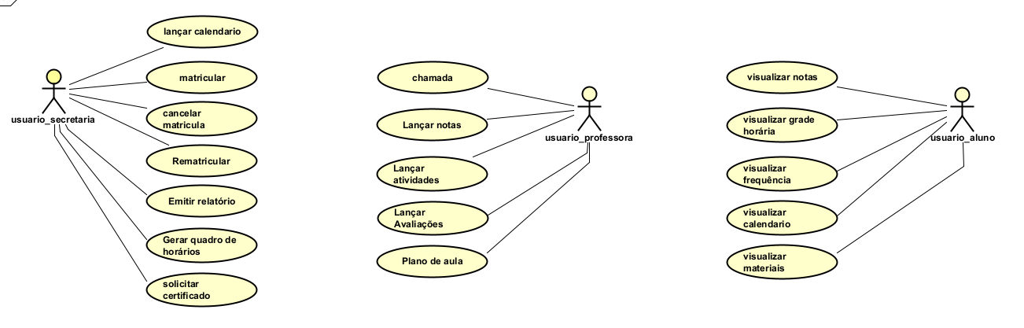
Figura 1 – Diagrama de casos de uso

Diagrama de classes
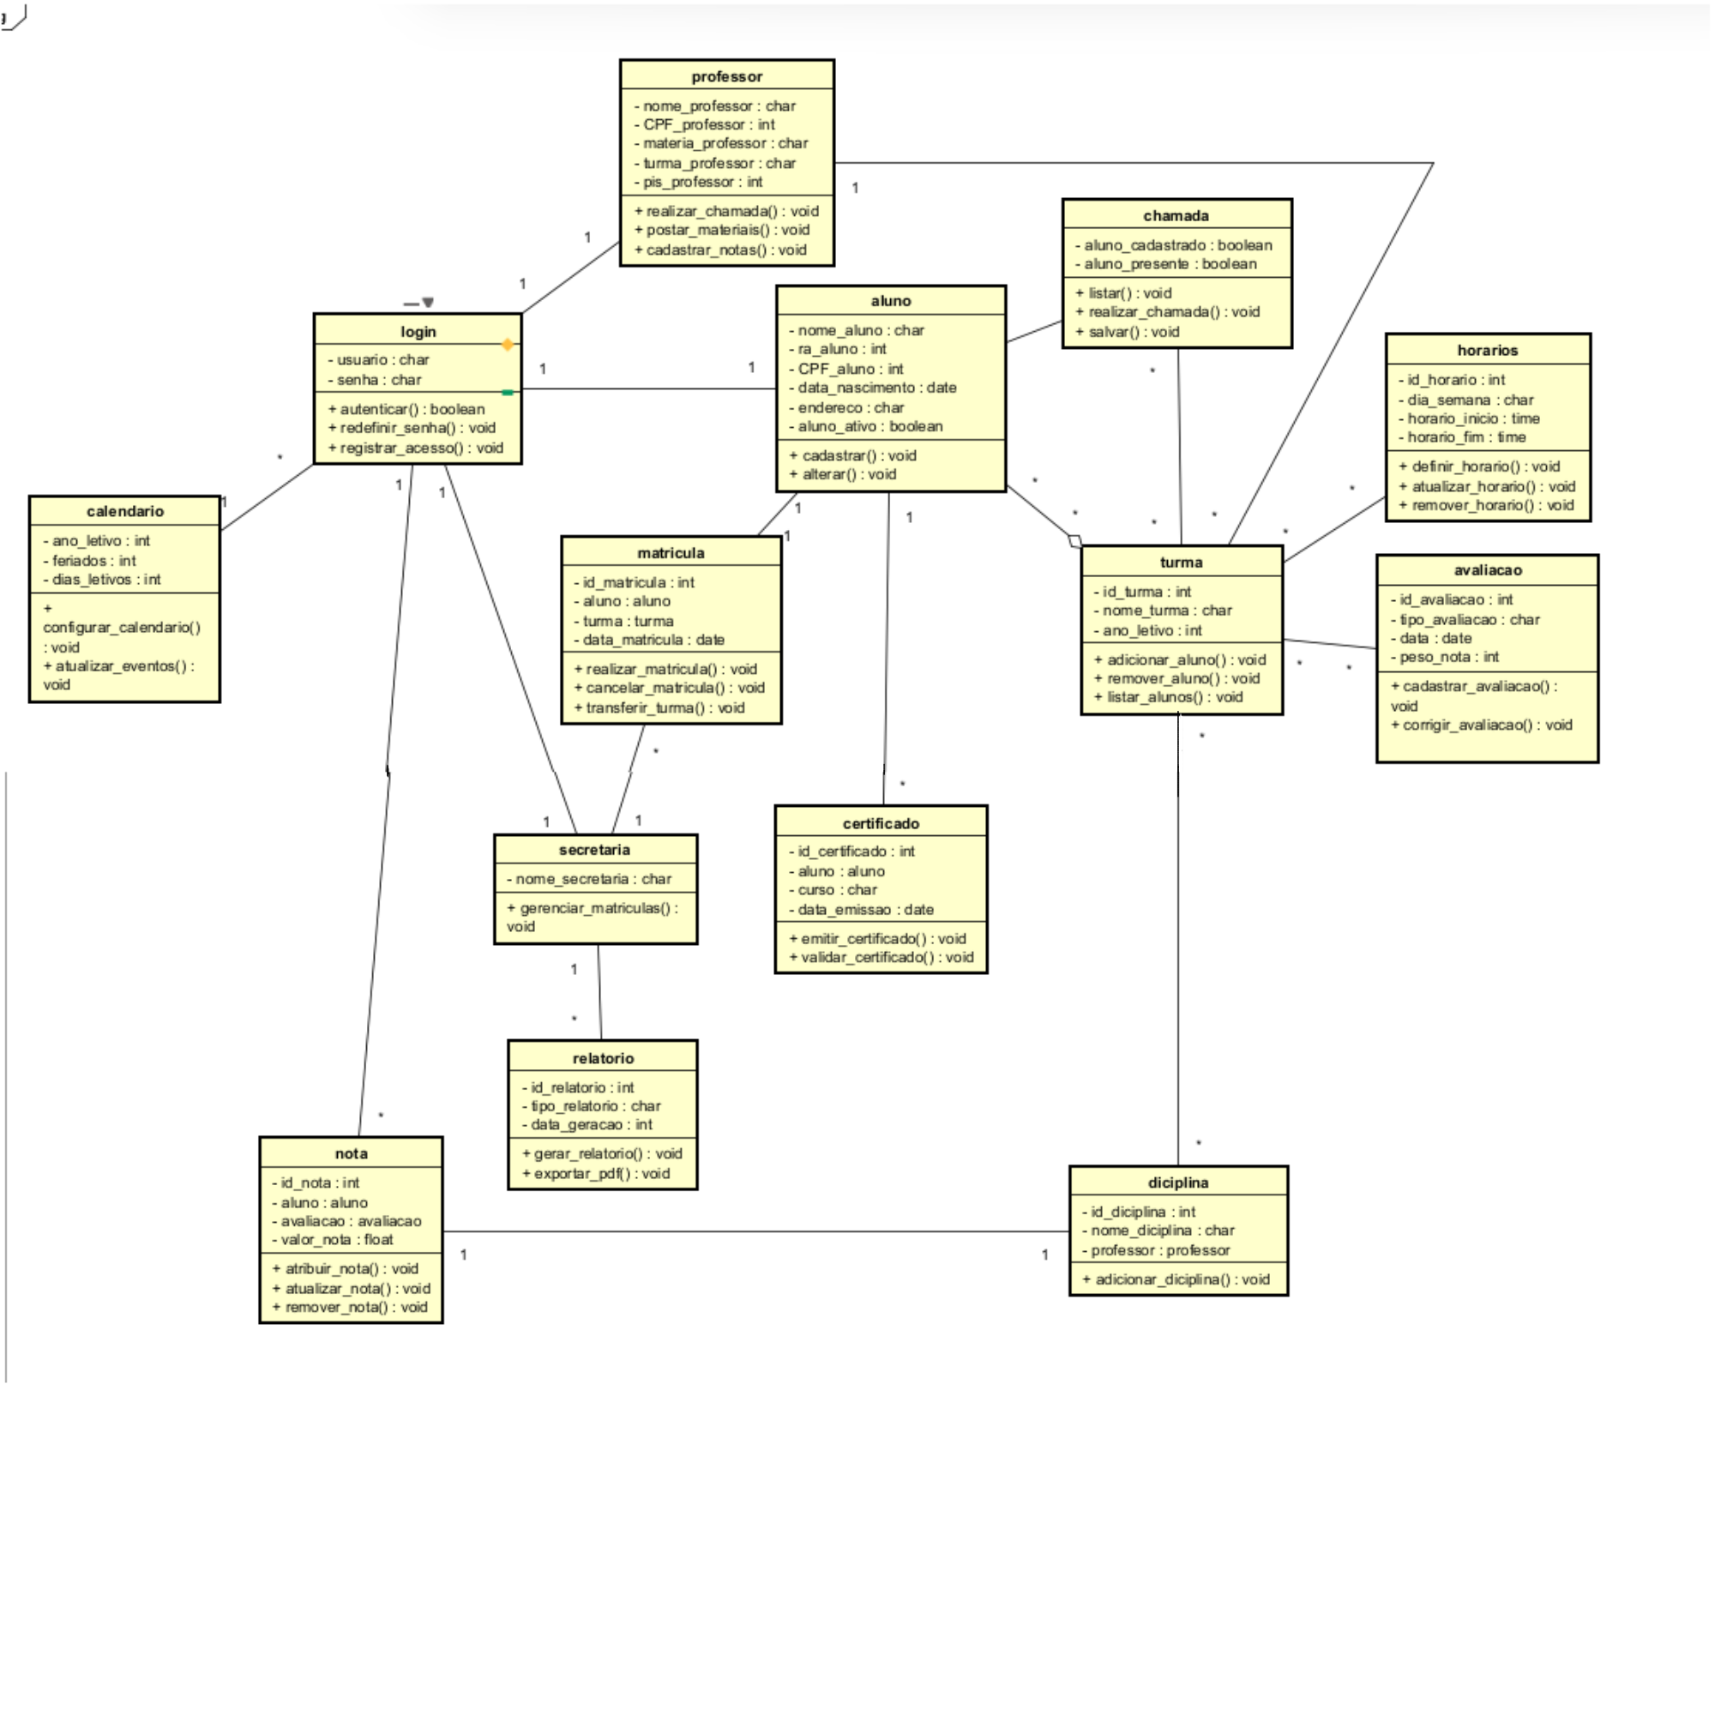
Figura 2 – Diagrama de classes

Diagrama de objetos
Os dados exibidos são fictícios; CPF, PIS, senha, data de nascimento e endereço foram substituídos por valores genéricos.
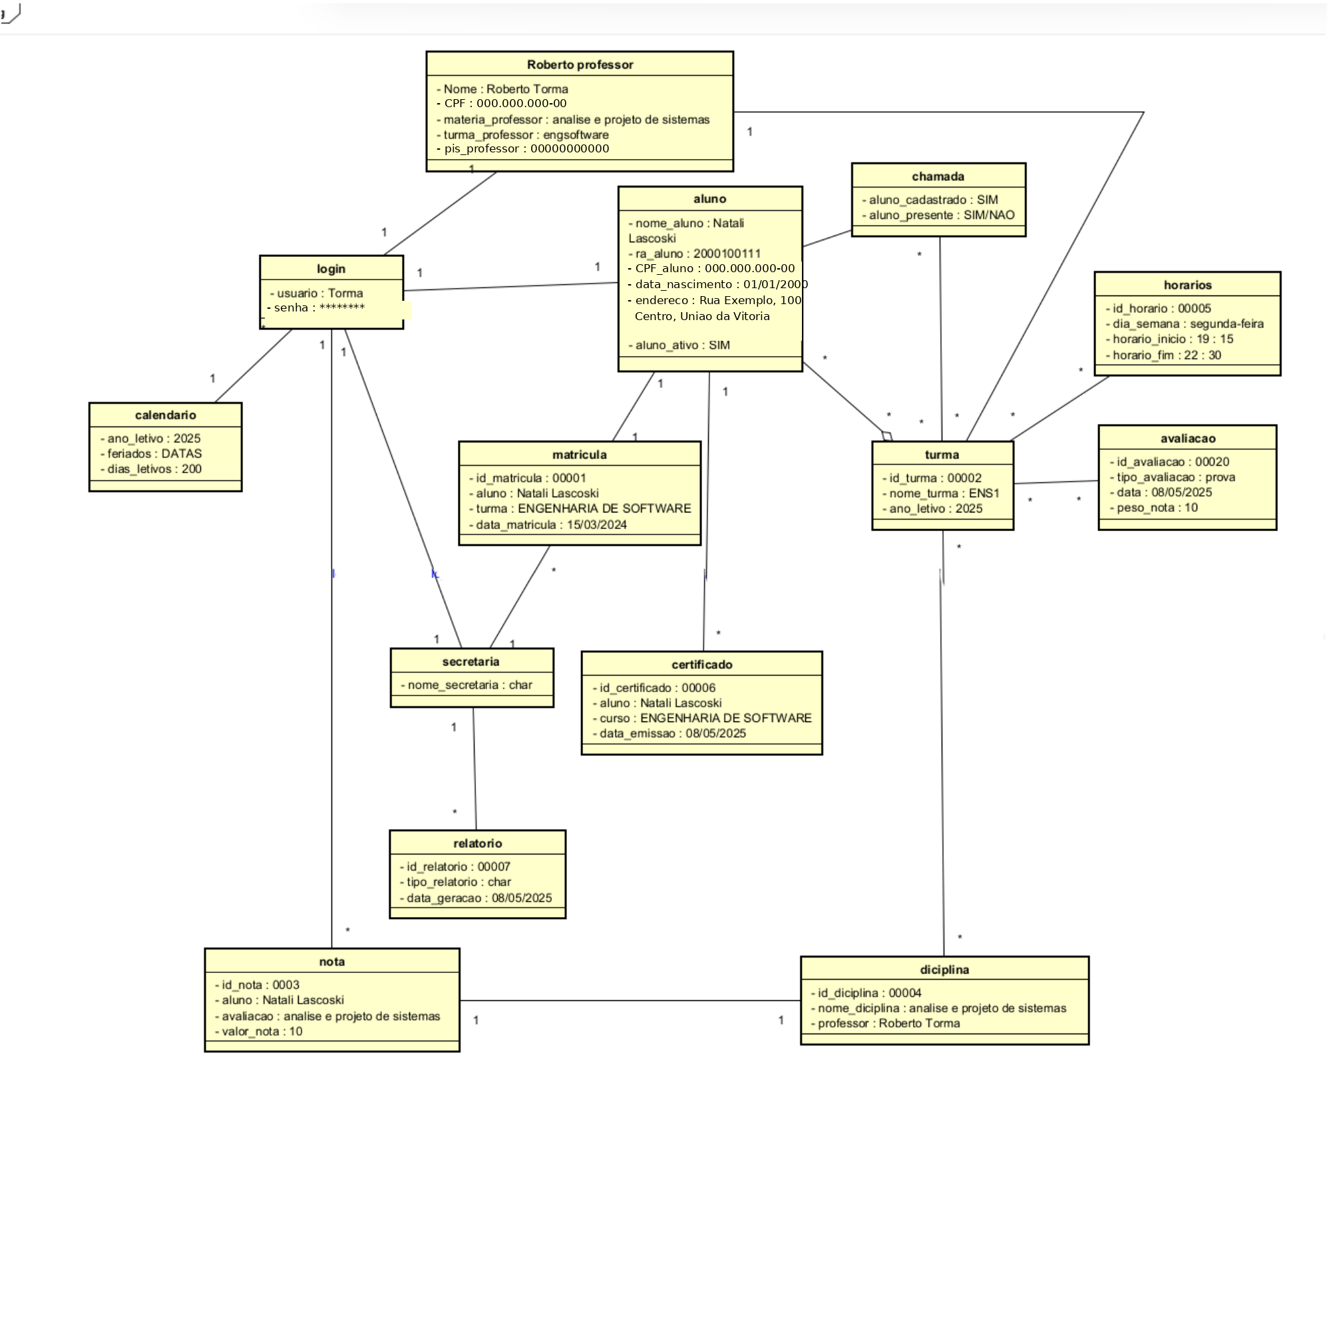
Figura 3 – Diagrama de objetos

Diagrama de componentes
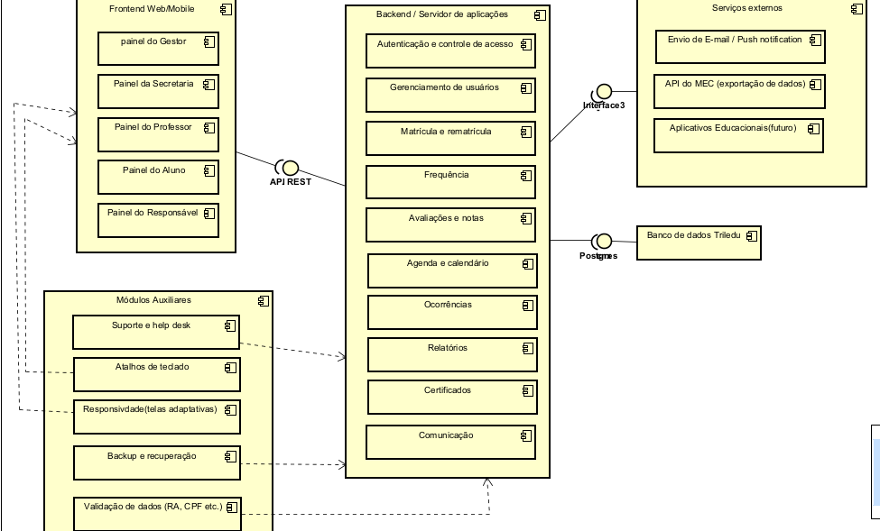
Figura 4 – Diagrama de componentes do sistema

Diagrama de colaboração e estrutura composta
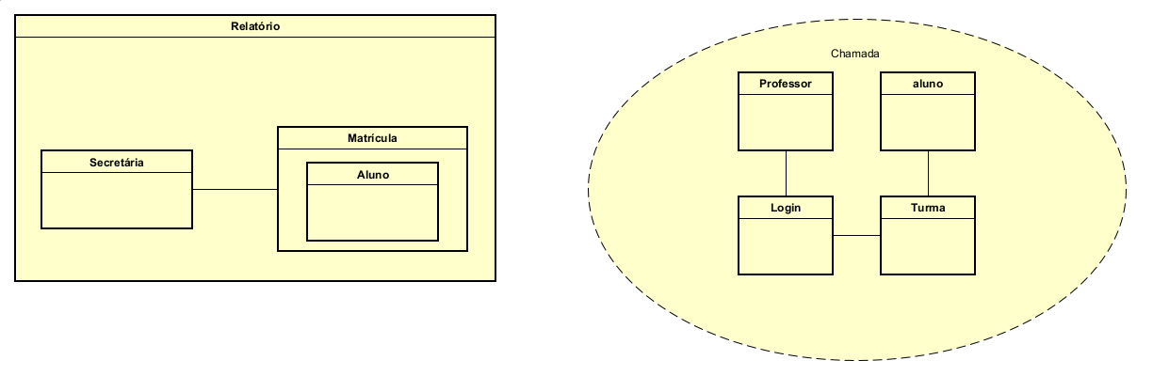
Figura 5 – Colaboração (emissão de relatório) e estrutura composta (chamada)

Máquinas de estado
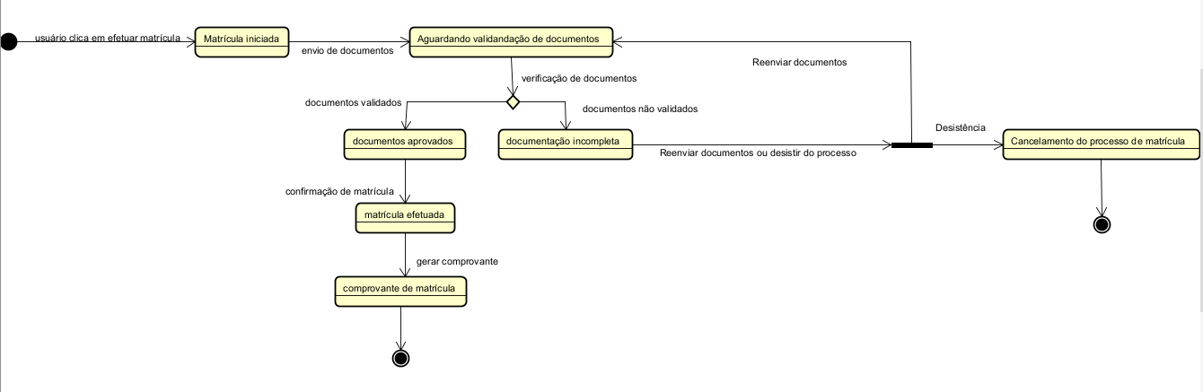
Figura 6 – Máquina de estados do processo de matrícula
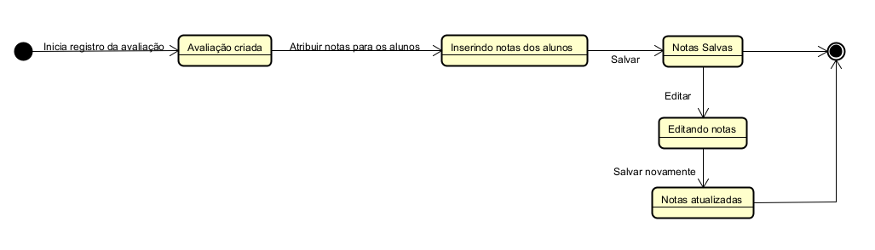
Figura 7 – Máquina de estados da criação de avaliação e inserção de notas

Diagramas de atividades
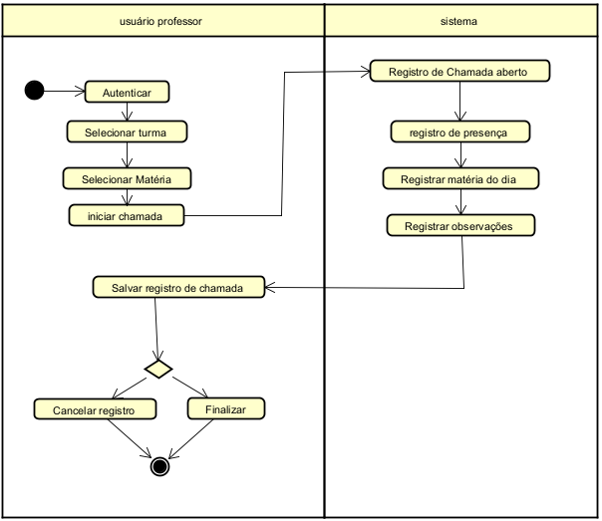
Figura 8 – Atividades: chamada
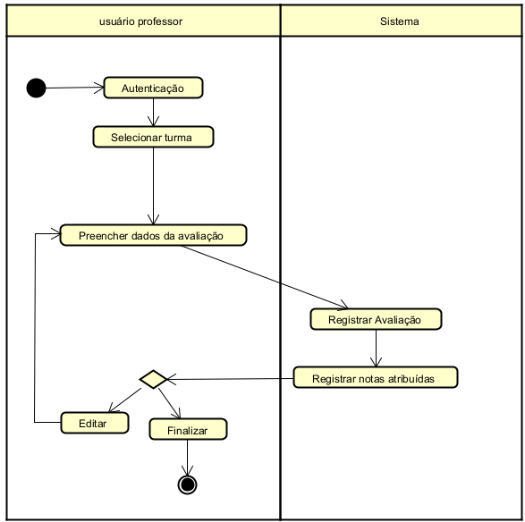
Figura 9 – Atividades: registro de notas dos alunos

Diagramas de sequência
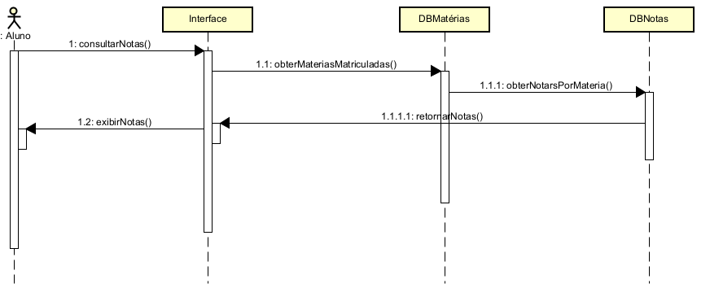
Figura 10 – Sequência: consulta de notas do aluno
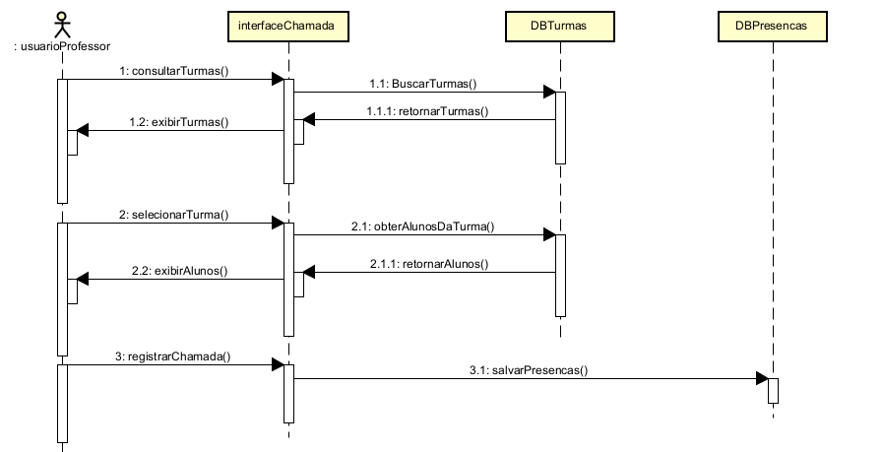
Figura 11 – Sequência: chamada

5.4 Protótipos de tela

Primeira versão (desktop)
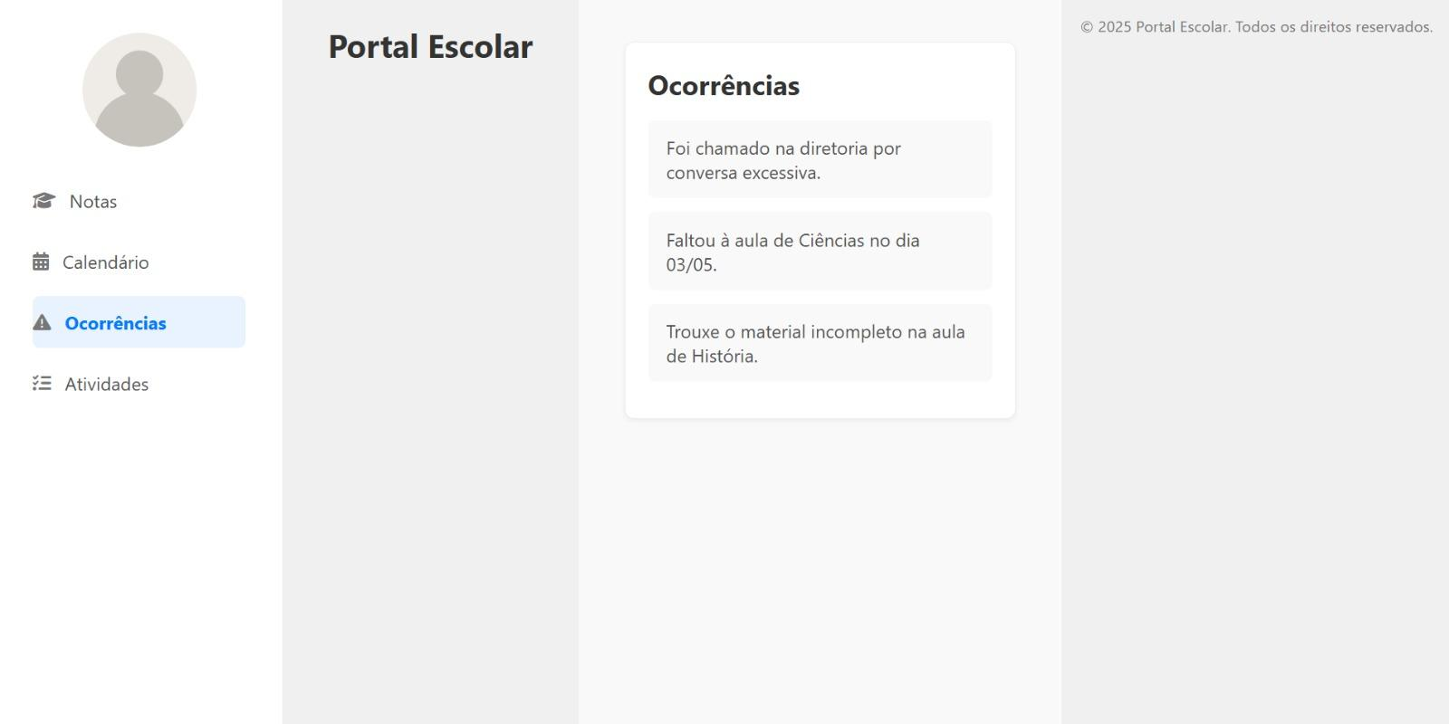
Figura 12 – Ocorrências
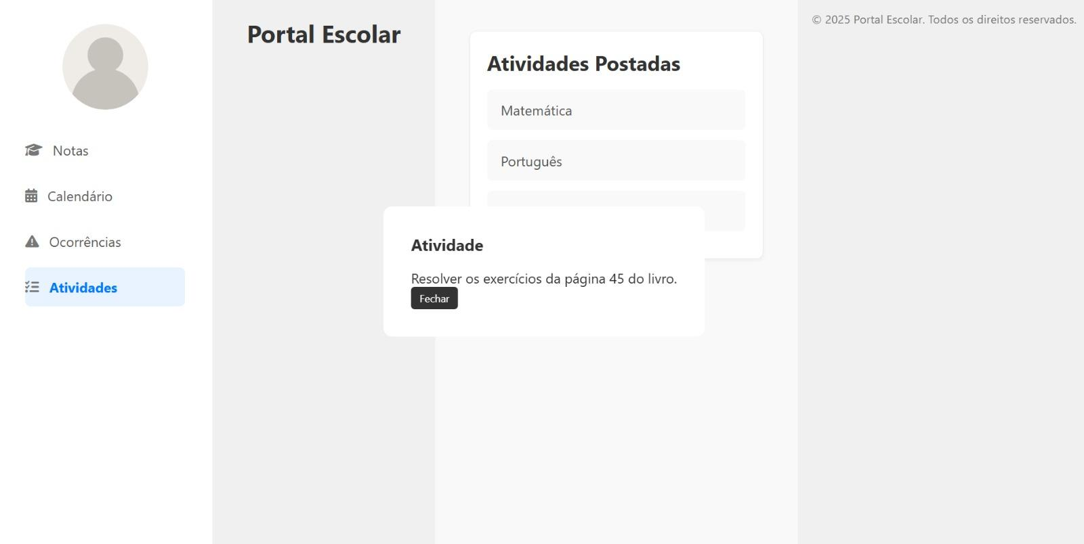
Figura 13 – Atividades postadas (detalhe)
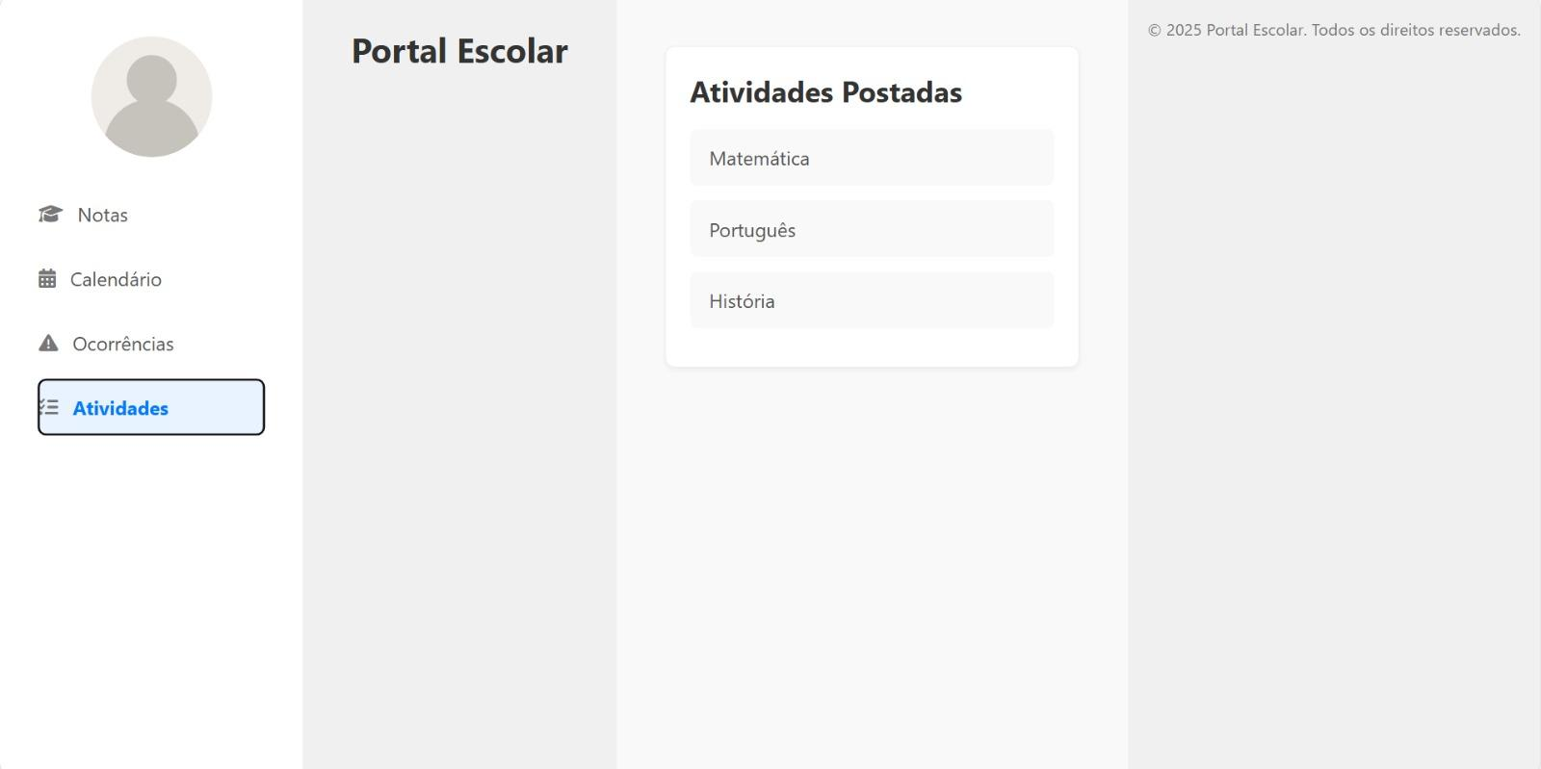
Figura 14 – Atividades postadas
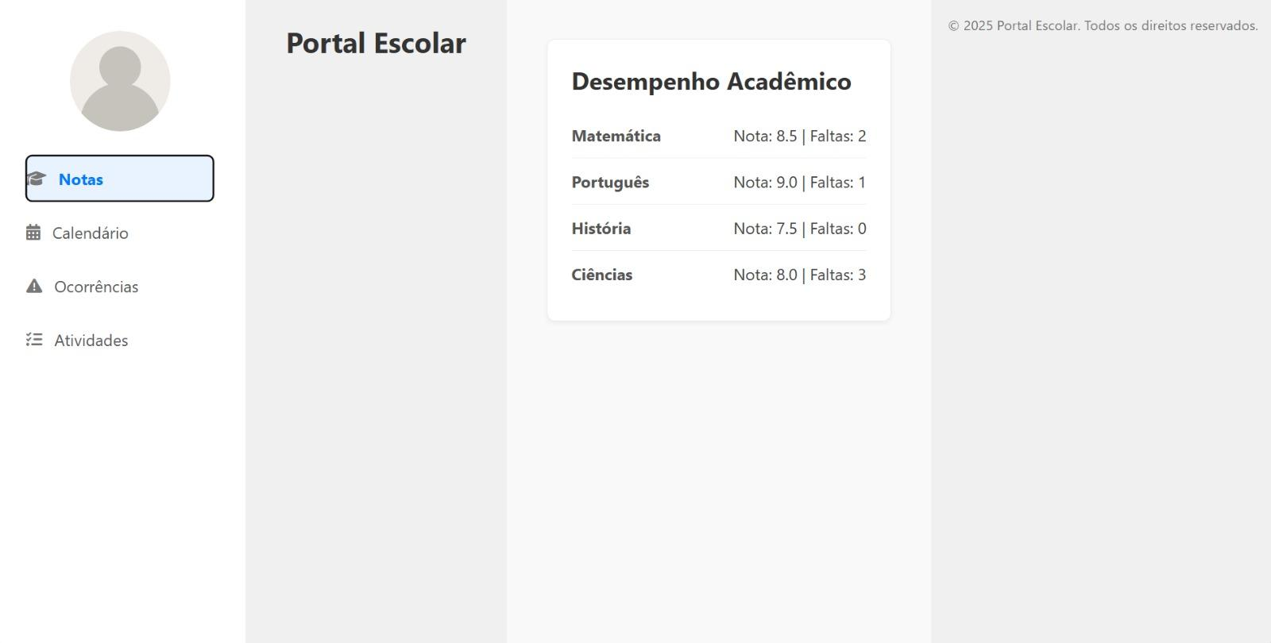
Figura 15 – Desempenho acadêmico
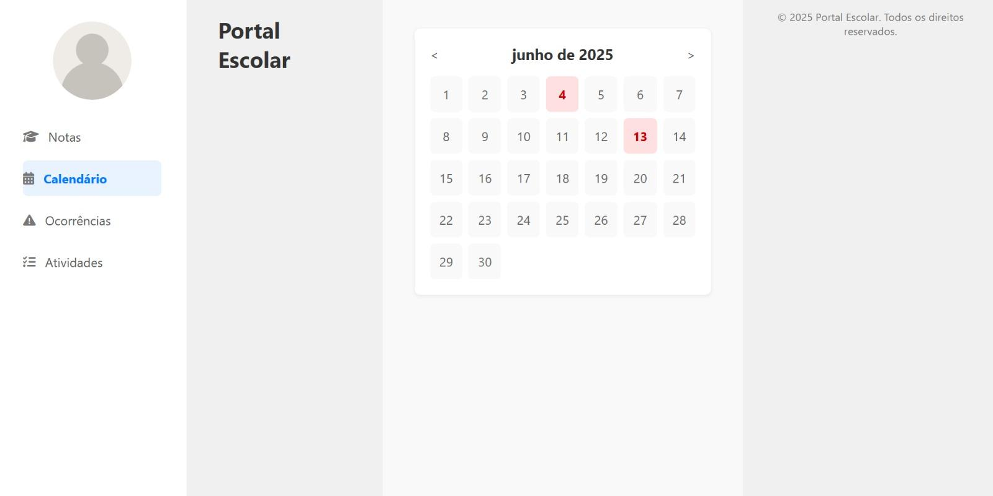
Figura 16 – Calendário
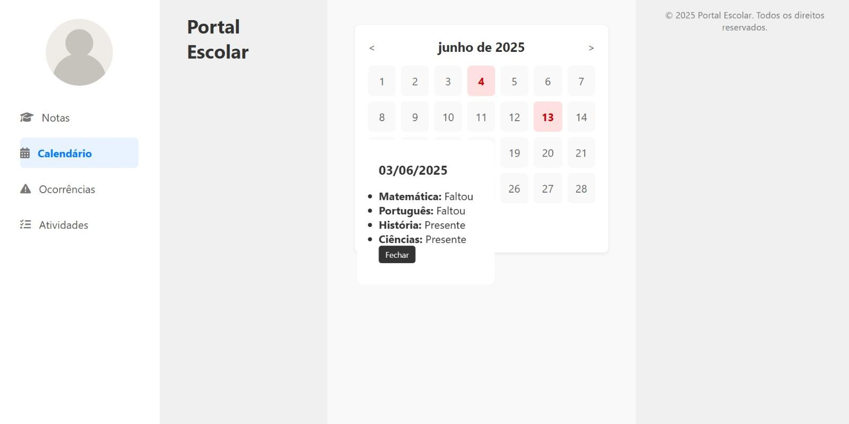
Figura 17 – Calendário (frequência do dia)

Primeira versão (mobile)
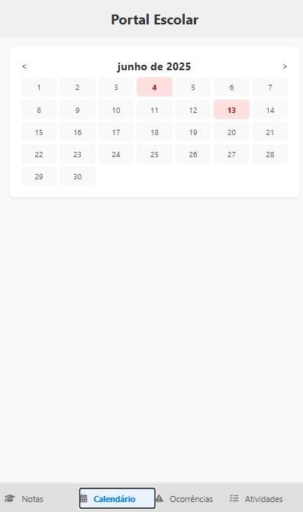
Figura 18 – Calendário
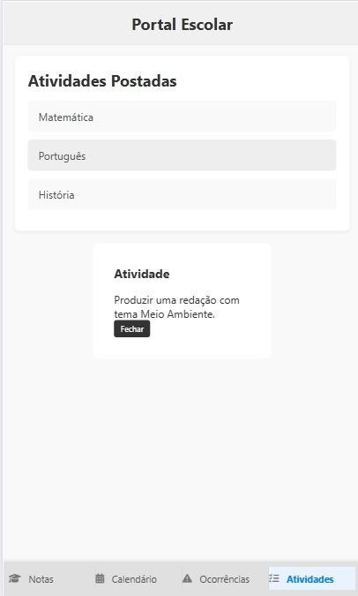
Figura 19 – Atividades
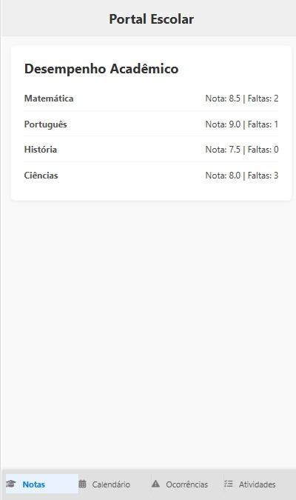
Figura 20 – Desempenho acadêmico
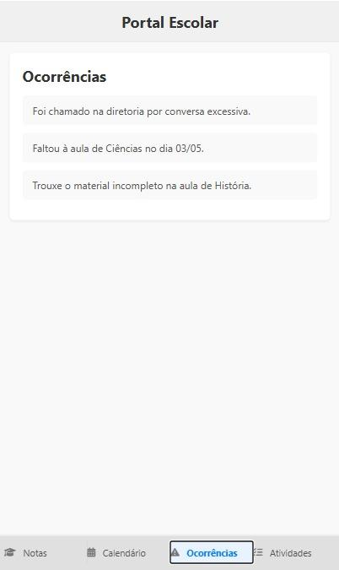
Figura 21 – Ocorrências

Telas atualizadas
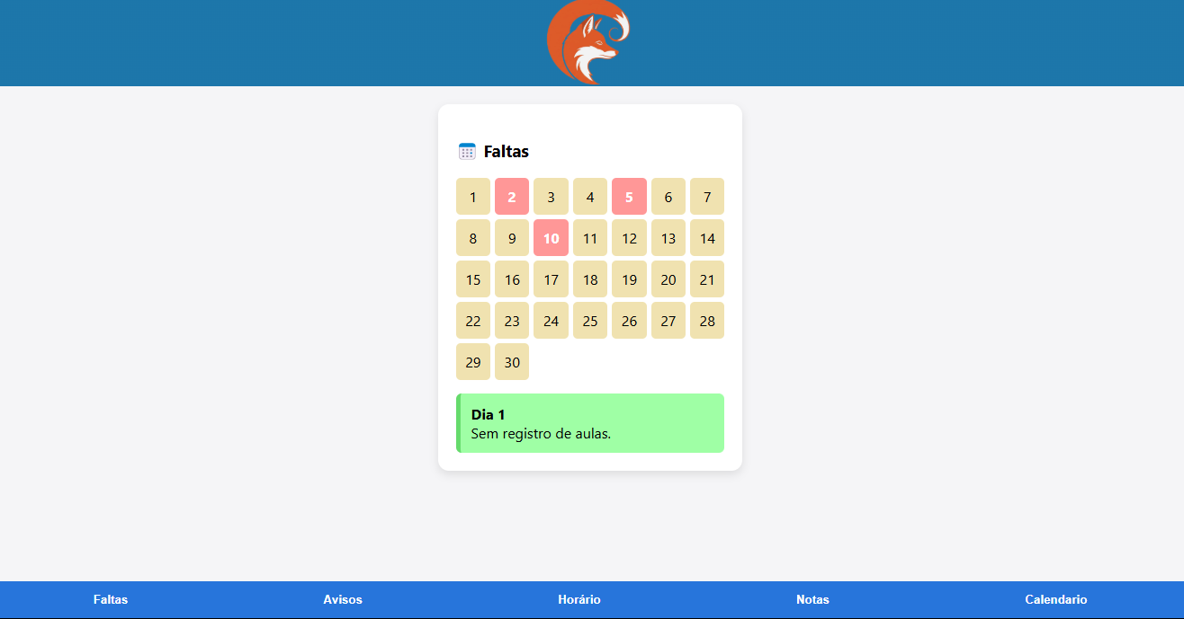
Figura 22 – Faltas (sem registro)
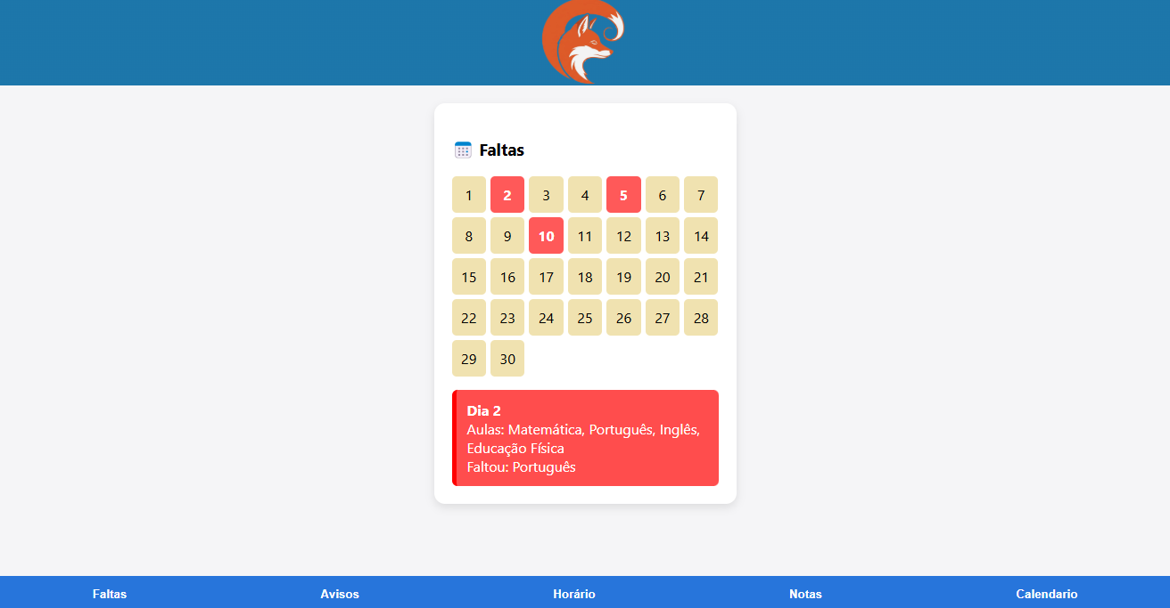
Figura 23 – Faltas (dia com falta)
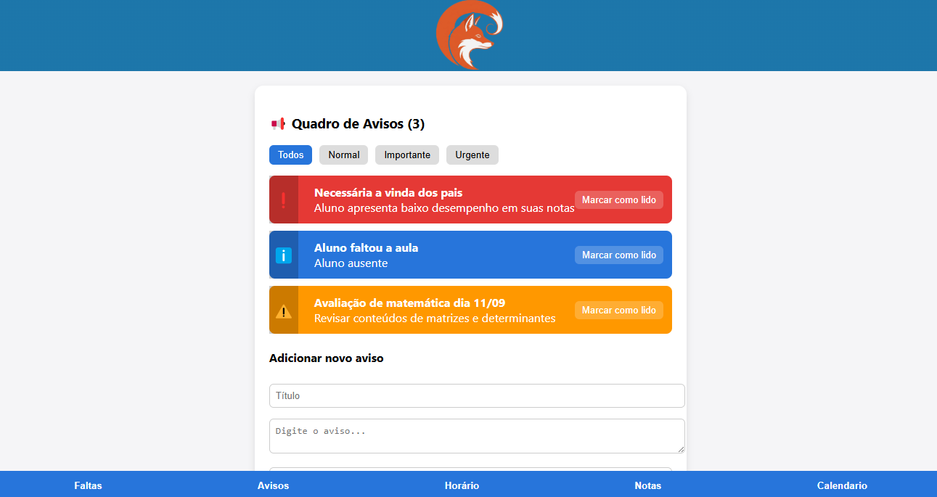
Figura 24 – Quadro de avisos
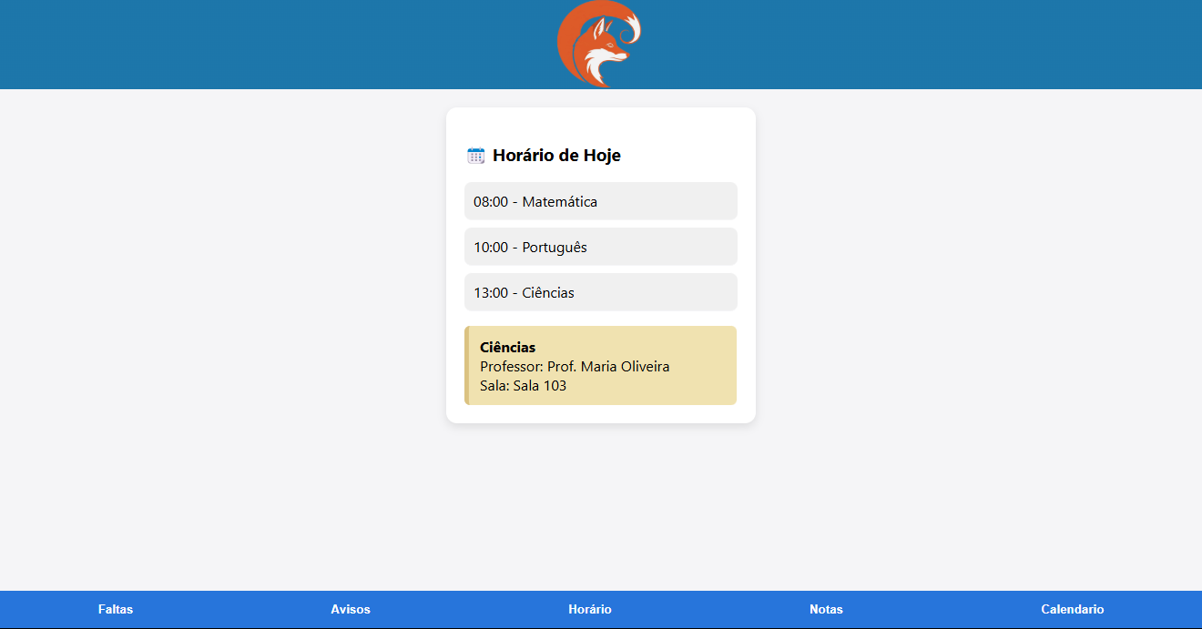
Figura 25 – Horário de hoje
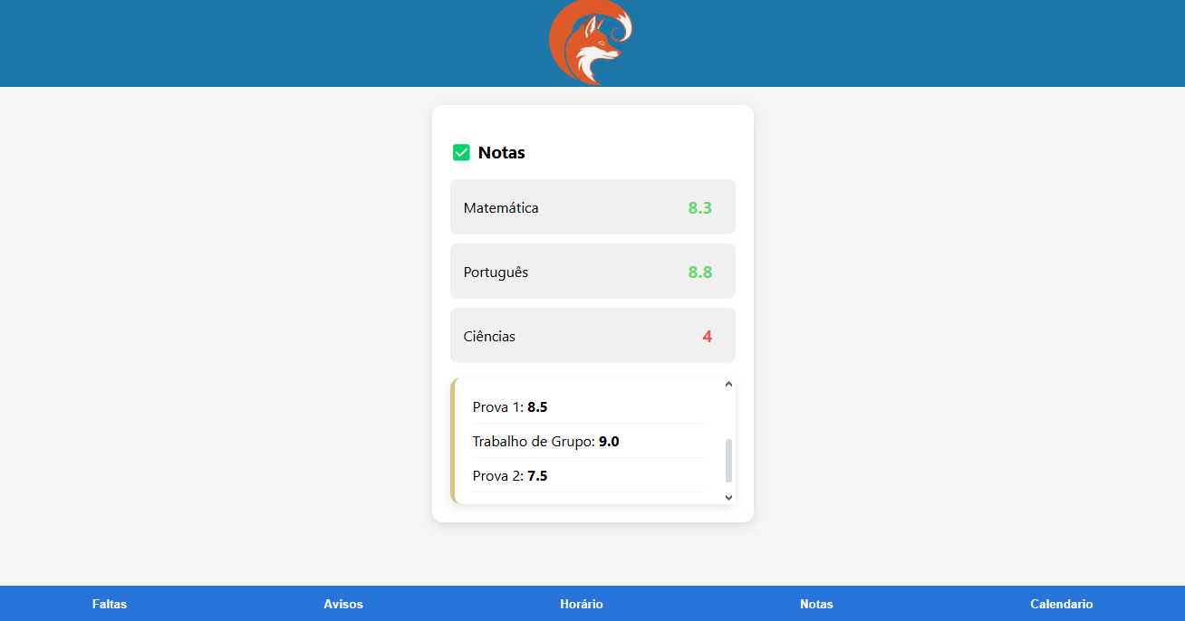
Figura 26 – Notas

6. Restrições
O desenvolvimento da plataforma está sujeito a restrições que precisam ser observadas para garantir sua viabilidade técnica, legal e operacional:
- Restrições de design: interface responsiva e acessível em computadores, tablets e smartphones, respeitando diretrizes de usabilidade e acessibilidade, com padrão consistente entre todos os módulos.
- Restrições tecnológicas: arquitetura web compatível com navegadores modernos e sistemas operacionais amplamente utilizados; operação em nuvem, assegurando disponibilidade e escalabilidade; compatibilidade com bancos relacionais e não relacionais.
- Restrições operacionais: disponibilidade mínima de 99%, suporte a acessos simultâneos em períodos de pico (fechamento de notas e matrículas) e tempo de resposta adequado em operações críticas.
- Restrições regulamentares: atendimento à LGPD no armazenamento, tratamento e compartilhamento de dados pessoais de alunos, responsáveis, professores e funcionários, além de normas educacionais e de órgãos oficiais. Por envolver dados de crianças e adolescentes, deve-se observar também o tratamento específico previsto na LGPD e no ECA.
- Restrições de dependência: acesso constante à internet para funcionalidades em tempo real e integrações com terceiros (gateways de pagamento, e-mail, notificações móveis), que podem impactar a disponibilidade em caso de falhas externas.

7. Faixas de Qualidade
O projeto Triledu visa não apenas entregar um sistema funcional, mas garantir que sua operação atenda a altos padrões de qualidade:
- Usabilidade: interface intuitiva e de fácil acesso para professores, alunos e responsáveis em qualquer dispositivo.
- Desempenho: carregamento de páginas em até 3 segundos e geração de relatórios quase instantânea.
- Robustez: uptime mínimo de 99%, com mecanismos de backup e recuperação que garantam persistência e integridade dos dados.
- Segurança: autenticação rigorosa e criptografia, em conformidade com a LGPD.
- Escalabilidade: crescimento do número de usuários sem comprometer a estabilidade ou a eficiência.

8. Precedência e Prioridade
A tabela classifica os recursos conforme o benefício para o usuário final (ver seção 11.2) e sugere uma ordem de implementação. Trata-se de uma proposta inicial, a ser validada com a Direção Escolar e a Profissional da Educação.
Fase | Recursos | Justificativa
1 – Crítico (base do sistema) | REQ0001, 0002, 0028 (login e controle de acesso); REQ0006, 0008, 0009, 0010 (cadastros); REQ0017 (validação de dados); REQ0021, 0022 (matrícula e rematrícula) | Sem esses recursos o sistema não opera; os demais módulos dependem deles.
2 – Crítico (núcleo pedagógico) | REQ0003, 0023 (notas e avaliações); REQ0014 (frequência); REQ0012, 0024 (relatórios) | Atendem às necessidades de importância 5 da seção 3.7.
3 – Importante | REQ0011, 0020 (avisos e eventos); REQ0004 (agenda); REQ0007 (horários); REQ0015 (plano de aula); REQ0018, 0019 (ano letivo e calendário); REQ0013 (certificados); REQ0005 (ocorrências) | Melhoram a eficácia e a comunicação, mas o sistema funciona sem eles em uma primeira versão.
Transversal (acompanha todas as fases) | REQ0016 (backup), 0025, 0026, 0027, 0029, 0030 | Requisitos não funcionais que devem ser considerados desde a arquitetura.
4 – Útil | REQ0031 (atalhos de teclado) | Uso menos frequente; pode ficar para uma versão posterior.

9. Outros Requisitos do Produto

9.1 Padrões aplicáveis
- Jurídicos e regulamentares: LGPD (Lei nº 13.709/2018), ECA (Lei nº 8.069/1990) e normas do MEC para envio de dados educacionais.
- Comunicação: HTTPS/TLS para todo o tráfego; protocolos TCP/IP.
- Acessibilidade: recomendações WCAG 2.1 (nível AA).
- Qualidade e segurança: boas práticas inspiradas nas famílias ISO/IEC 25010 (qualidade de produto) e ISO/IEC 27001 (segurança da informação), como referência — sem pretensão de certificação nesta fase.

9.2 Requisitos do sistema
- Acesso por navegadores modernos (Google Chrome, Mozilla Firefox e Microsoft Edge, em versões atualizadas) em Windows, Linux, macOS, Android e iOS.
- Servidor em nuvem com banco de dados PostgreSQL e, quando necessário, NoSQL.
- Não há exigência de software adicional no cliente; periféricos (impressora, leitor de PDF) apenas para emissão de documentos.

9.3 Requisitos de desempenho
- Carregamento de páginas em até 3 segundos em condições normais.
- Disponibilidade mínima de 99%.
- Suporte a picos de acesso simultâneo (fechamento de notas e período de matrículas), com escalabilidade e balanceamento de carga.
- Geração de relatórios quase instantânea.

9.4 Requisitos ambientais
- Uso em escolas urbanas e suburbanas com internet banda larga ou móvel; previsão de modo offline/leve para instabilidades de conexão.
- Tratamento de erros com mensagens claras ao usuário e recuperação por backups programados.
- Manutenção preventiva e evolutiva realizada pela equipe técnica, preferencialmente fora dos horários de pico escolar.

10. Requisitos de Documentação

10.1 Notas sobre a liberação (Leia-me)
Cada versão acompanhará notas de liberação com novidades, problemas de compatibilidade com versões anteriores, instruções de atualização e problemas conhecidos.

10.2 Ajuda on-line
A plataforma contará com base de conhecimento, tutoriais integrados e FAQ, conforme previsto na seção 4.2, com conteúdo adequado a cada perfil de usuário.

10.3 Guias de instalação
Documento com instruções de implantação, configuração do ambiente em nuvem e atualização, voltado à equipe técnica.

10.4 Rótulo e embalagem
Padronização visual da marca Triledu (logotipo, ícones, cores e avisos de direitos autorais) em telas de login, menus, mensagens do sistema e documentos emitidos.

11. Apêndice 1 – Atributos do Recurso

11.1 Status
Status | Descrição
Proposto | Recurso em discussão, ainda não revisado e aceito pelo canal oficial.
Aprovado | Recurso considerado útil e factível, aprovado para implementação.
Incorporado | Recurso incorporado à linha de base do produto.
Situação atual: todos os 31 requisitos encontram-se no status Proposto.

11.2 Benefício
Prioridade | Descrição
Crítico | Recursos essenciais; sua ausência faz o sistema não atender às necessidades do cliente.
Importante | Recursos importantes para a eficácia do sistema; omiti-los pode afetar a satisfação, mas não atrasa a liberação.
Útil | Recursos usados com menos frequência ou com alternativas razoáveis; sem impacto significativo se omitidos.

11.3 Esforço
Estimado pela equipe de desenvolvimento para cada recurso (tempo, código ou funções), para calibrar a complexidade e gerenciar o escopo. A estimativa será feita quando a stack tecnológica for definida.

11.4 Risco
Classificado em alto, médio ou baixo, conforme a probabilidade de estouro de custos, atrasos ou cancelamento, avaliada pela incerteza da estimativa de cronograma.

11.5 Estabilidade
Indica a probabilidade de o recurso mudar ou de o entendimento da equipe sobre ele mudar, ajudando a priorizar o desenvolvimento e a identificar itens que exigem nova descoberta.

11.6 Liberação de destino
Versão do produto que incluirá o recurso. Somente recursos com status Incorporado e liberação de destino definida serão implementados.

11.7 Designado para
Equipe responsável pelo detalhamento e implementação do recurso, conforme os papéis descritos na seção 3.5.

11.8 Motivo
Origem do recurso solicitado, registrada no campo “Solicitante” de cada requisito (seção 5.2).

12. Apêndice 2 – Cronograma
Proposta de cronograma por ciclo quinzenal, conforme a cadência atual do projeto (seção 3.4). As atividades de desenvolvimento ainda não foram iniciadas; as datas e a quantidade de ciclos devem ser ajustadas pela equipe.
Atividade | Ciclo 1 | Ciclo 2 | Ciclo 3 | Ciclo 4 | Ciclo 5 | Ciclo 6+
Levantamento de requisitos e documento de visão (concluído) | X | X
Modelagem UML e protótipos de tela (concluído) |  | X | X
Definição da stack e da arquitetura |  |  | X | X
Modelagem e criação do banco de dados |  |  |  | X | X
Desenvolvimento do back-end (API REST) |  |  |  | X | X | X
Desenvolvimento do front-end |  |  |  |  | X | X
Testes de usabilidade com professores e responsáveis |  |  |  |  |  | X
Documentação de uso e entrega |  |  |  |  |  | X

Apêndice 3 – Registro de revisão do documento
Alterações feitas em relação à versão de 06/06/2025:
- REQ0001: o login deixa de ser o nome completo (risco de homônimos) e passa a ser e-mail, RA ou CPF.
- REQ0002: incluída a exigência de armazenamento de senhas com hash e salt.
- REQ0012, 0018, 0019 e 0020: tipo corrigido para Funcional.
- REQ0025: removida a previsão de vários usuários com o mesmo login, que contradizia o REQ0028; passa a exigir credenciais individuais.
- REQ0003, 0014 e 0028: prioridade elevada para coerência com a seção 3.7 e com a LGPD.
- REQ0015 e 0018: solicitante ajustado (Coordenação e Secretaria, respectivamente).
- REQ0024: esclarecida a relação com o REQ0012 (emissão x solicitação).
- Prioridade e imutabilidade padronizadas em Alta/Média/Baixa; origem “0000” substituída por “—”.
- Seção 3.2 e 3.3 preenchidas (continham o texto do modelo); seção 3.5 e 3.6 condensadas em tabelas.
- Representante de Alunos e Responsáveis alterado de “Secretaria Escolar” para “Direção Escolar / Mantenedora”.
- Seções 8, 9, 10, 11 e 12 preenchidas (continham o texto do modelo IBM). O conteúdo das seções 8, 9 e 12 é uma proposta e deve ser validado pelo grupo.
- Removidos o texto introdutório do modelo IBM e trechos soltos do modelo (ex.: “requisitos de instalação também podem afetar a codificação...”).
- Diagrama de objetos: CPF, PIS, senha, data de nascimento e endereço substituídos por dados genéricos.
- Incluída observação para confirmar a fonte e o ano dos dados do INEP (seção 3.1).
- Incluída menção ao ECA nas restrições regulamentares e capa com o status “software ainda não desenvolvido”.

